|  |  |
| --- | --- |
|  | **ДЕПАРТАМЕНТ ОБРАЗОВАНИЯ И НАУКИ**  **ГОРОДА МОСКВЫ**  **Государственное бюджетное профессиональное**  **образовательное учреждение города Москвы**  **«Колледж малого бизнеса № 4»**  (ГБПОУ КМБ № 4) |
|  |

**Администрирование операционных систем**

Специальность: 09.02.07 Информационные системы и программирование

Форма обучения: очная

Студент(ка): Туринге Данил Станиславович

Группа: ИПО 21.24

Руководитель: Александр Сергеевич Рыбаков

Отчётная работа защищена с оценкой «\_\_\_» \_\_\_\_\_\_\_\_\_\_\_\_\_\_\_\_\_\_

Москва, 2025 г.

Оглавление

[Практическое занятие № 1 «Менеджер процессов Sysinternals Process Explorer, менеджер автозапуска Sysinternals Autoruns, антивирусная утилита AVZ для операционной системы Microsoft Windows» 5](#_Toc2013)

[1. Получение информации о запущенных в ОС службах стандартными средствами Microsoft Windows 5](#_Toc17194)

[2. Получение информации о запущенных в ОС программах и службах, об использовании системных ресурсов с помощью утилиты Process Explorer от Sysinternals 5](#_Toc28346)

[3. Получение информации о причинах автоматического запуска программ и служб с помощью утилиты Autoruns от Sysinternals 15](#_Toc22551)

[4. Получение информации о безопасности ОС с помощью антивирусной утилиты AVZ 16](#_Toc2696)

[Контрольные вопросы 17](#_Toc20360)

[Практическое занятие № 2 «Получение информации об аппаратной конфигурации компьютера стандартными средствами операционной системы Microsoft Windows и с помощью сторонних программ» 19](#_Toc13244)

[1. Получение информации о системе через Панель управления 19](#_Toc21750)

[2. Получение информации об установленных компонентах и драйверах DirectX 20](#_Toc4469)

[3. Получение подробной информации об основном оборудовании компьютера с помощью утилиты CPU-Z 22](#_Toc7781)

[4. Получение подробной информации о графическом адаптере компьютера с помощью утилиты GPU-Z 24](#_Toc1921)

[5. Получение подробной информации об устройствах хранения данных компьютера с помощью утилиты CrystalDiskInfo 25](#_Toc22233)

[6. Получение подробной информации датчиках и сенсорах компьютера с помощью утилиты HWiNFO32 26](#_Toc22907)

[Контрольные вопросы 27](#_Toc3461)

[Практическое занятие № 3 «Удаление программ стандартными средствами операционной системы Microsoft Windows, использование программы CCleaner» 28](#_Toc21446)

[1. Получение информации об установленных программах и обновлениях с помощью стандартного средства Установка и удаление программ 28](#_Toc22353)

[2. Использование программы Piriform CCleaner для выполнения ряда задач обслуживания и настройки (автоматизации очистки системы, поиска и устранения проблем в системном реестре, удаления программ, управления автозагрузкой программ, управления дополнениями веб-браузеров, анализа использования дискового пространства, поиска дубликатов файлов). 29](#_Toc4470)

[Контрольные вопросы 29](#_Toc32169)

[Практическое занятие № 4 «Использование кроссплатформенного двухпанельного файлового менеджера Double Commander» 30](#_Toc28257)

[1. Настройка отображения списка файлов и каталогов 30](#_Toc11444)

[2. Сортировка объектов при отображении 32](#_Toc28407)

[3. Просмотр и редактирование файлов, создание каталогов 37](#_Toc25707)

[Практическое занятие № 5 «Обновление программного обеспечения в операционной системе Microsoft Windows» 45](#_Toc29580)

[1. Использование автоматического обновления Windows 45](#_Toc19229)

[2. Использование программы Microsoft Baseline Security Analyzer для определения безопасности системы 45](#_Toc31545)

[3. Использование программы Belarc Advisor для определения безопасности системы 60](#_Toc13673)

[4. Использование программы Patch My PC Updater для обновления программного обеспечения 61](#_Toc6785)

[Контрольные вопросы 61](#_Toc5812)

[Практическое занятие № 6 «Сетевые возможности операционной системы Microsoft Windows в роли клиента» 62](#_Toc11351)

[1. Получение информации об имеющемся в компьютере сетевом оборудовании 62](#_Toc26277)

[2. Получение информации о настройках протокола TCP/IP и выполнение его настройки 62](#_Toc14407)

[3. Использование утилит командной строки для диагностики работы сети 64](#_Toc11056)

[4. Получение информации о доступных ресурсах локальной сети 65](#_Toc7869)

[5. Подключение к FTP-серверам 66](#_Toc5164)

[Контрольные вопросы 66](#_Toc25803)

[Практическое занятие № 7 «Сетевые возможности операционной системы GNU/Linux в роли клиента» 67](#_Toc15514)

[2. Получение информации об имеющемся в компьютере сетевом оборудовании 67](#_Toc732)

[3. Получение информации о настройках протокола TCP/IP 68](#_Toc1782)

[4. Использование утилит командной строки для диагностики работы сети 69](#_Toc30258)

[5. Получение информации о доступных ресурсах локальной сети 69](#_Toc30035)

[6. Подключение к FTP-серверам 70](#_Toc4899)

[7. Подключение к другому компьютеру через SSH 72](#_Toc8974)

[Практическое занятие № 8 «Основные команды оболочки операционной системы GNU/Linux – работа с файлами и каталогами» 74](#_Toc18030)

[1. Навигация по каталогам файловой системы и просмотр списка файлов и каталогов 74](#_Toc30040)

[2. Создание и удаление файлов и каталогов в файловой системе 75](#_Toc9770)

[3. Копирование и перемещение файлов в файловой системе 76](#_Toc242)

[4. Копирование и перемещение каталогов в файловой системе 76](#_Toc30479)

[5. Использование шаблонов при работе с файлами и каталогами 77](#_Toc22213)

[6. Поиск файлов и каталогов 77](#_Toc12592)

[7. Создание и использование ссылок на файлы и каталоги 78](#_Toc13885)

[8. Оценка занятого и свободного пространства 78](#_Toc10076)

[Практическое занятие № 9 «Работа с файлами и каталогами в операционной системе GNU/Linux в программе Midnight Commander» 79](#_Toc23448)

[1. Запуск программы Midnight Commander 79](#_Toc20167)

[2. Настройка отображения файлов и каталогов 80](#_Toc4483)

[3. Сортировка объектов при отображении 82](#_Toc20643)

[4. Просмотр и редактирование файлов, создание каталогов 83](#_Toc10424)

[5. Копирование файлов и каталогов 84](#_Toc7630)

[6. Перемещение файлов и каталогов 84](#_Toc19837)

[7. Удаление файлов и каталогов 85](#_Toc15565)

[8. Поиск файлов и каталогов 85](#_Toc12854)

[9. Создание символьных ссылок 86](#_Toc3232)

[10. Оценка занятого и свободного пространства 87](#_Toc32614)

[11. Подключение к FTP-серверу 88](#_Toc19253)

[12. Подключение к SFTP-серверу по SSH 89](#_Toc15570)

[13. Использование встроенной командной строки 89](#_Toc25739)

[Контрольные вопросы 89](#_Toc17572)

[Практическое занятие № 10 «Получение информации о процессах, запущенных в операционной системе GNU/Linux» 91](#_Toc30651)

[1. Использование системных утилит uptime, free, ps и pstree 91](#_Toc6337)

[2. Использование утилит kill и killall 92](#_Toc10628)

[3. Использование утилит top и htop 92](#_Toc29611)

[Контрольные вопросы 102](#_Toc22548)

# Практическое занятие № 1 «Менеджер процессов Sysinternals Process Explorer, менеджер автозапуска Sysinternals Autoruns, антивирусная утилита AVZ для операционной системы Microsoft Windows»

### Получение информации о запущенных в ОС службах стандартными средствами Microsoft Windows

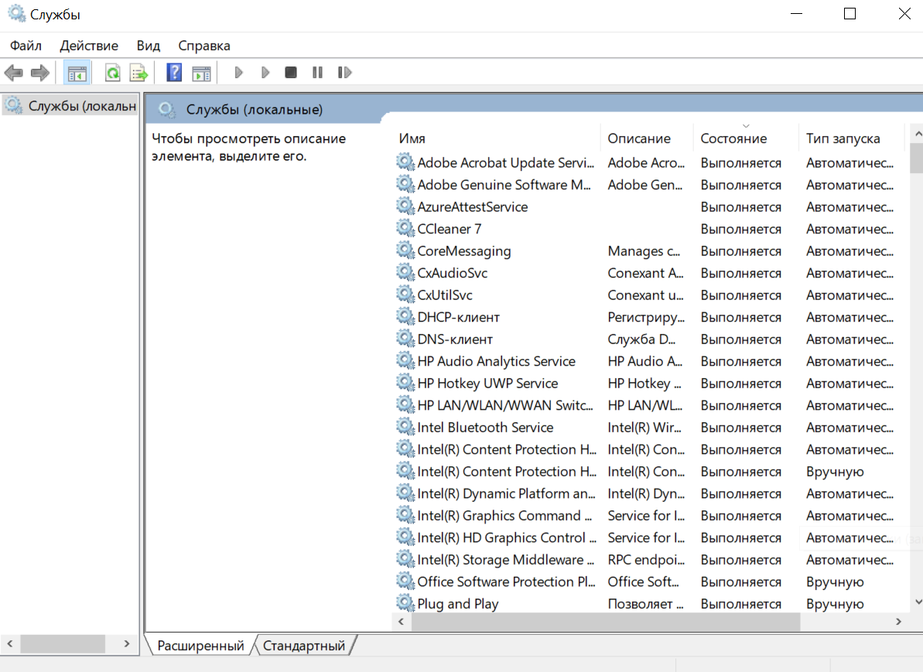

### Получение информации о запущенных в ОС программах и службах, об использовании системных ресурсов с помощью утилиты Process Explorer от Sysinternals

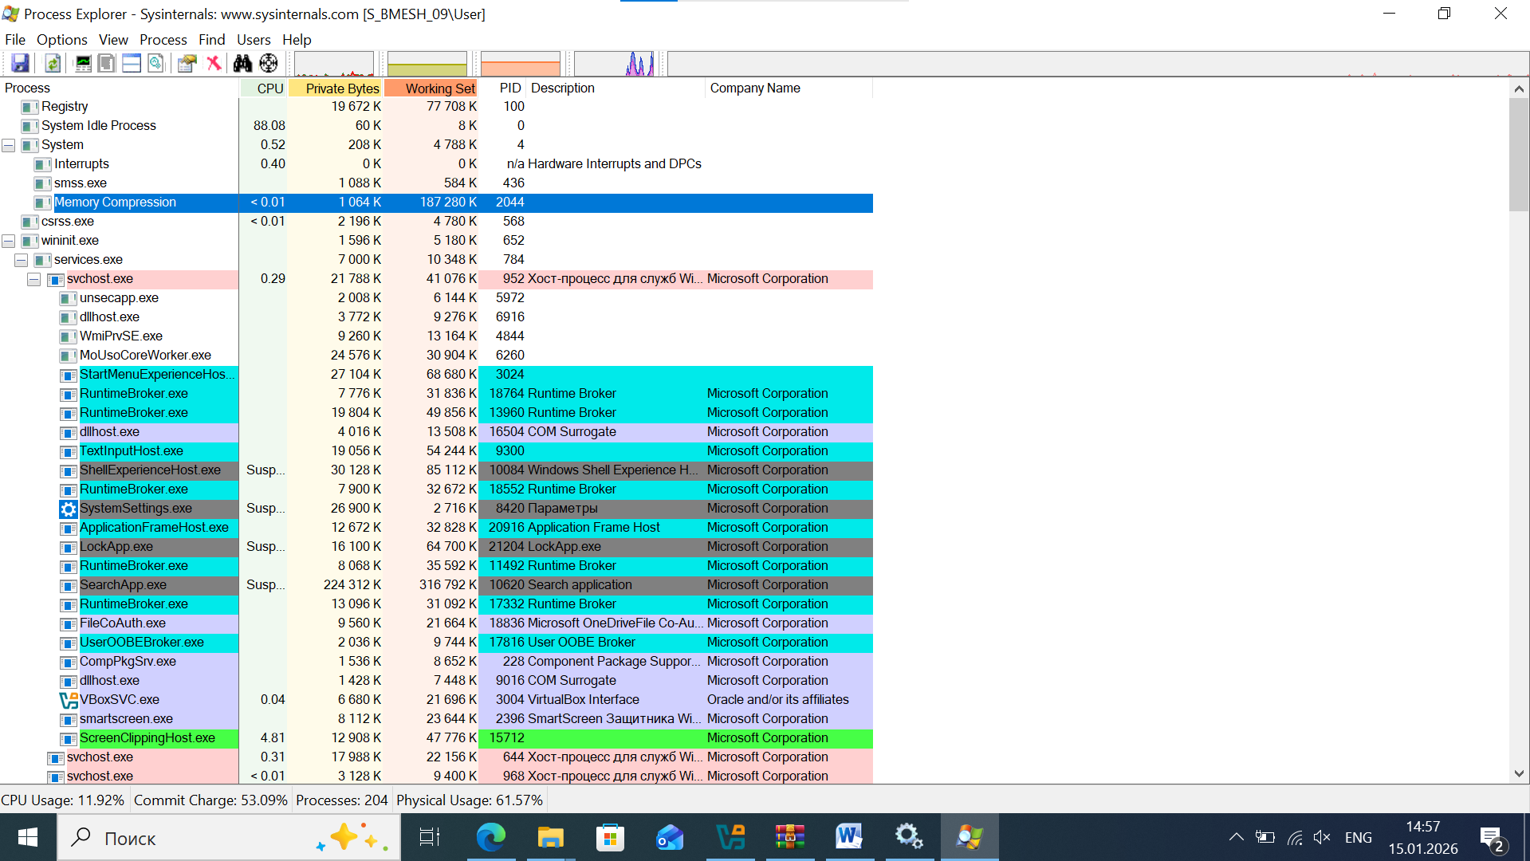

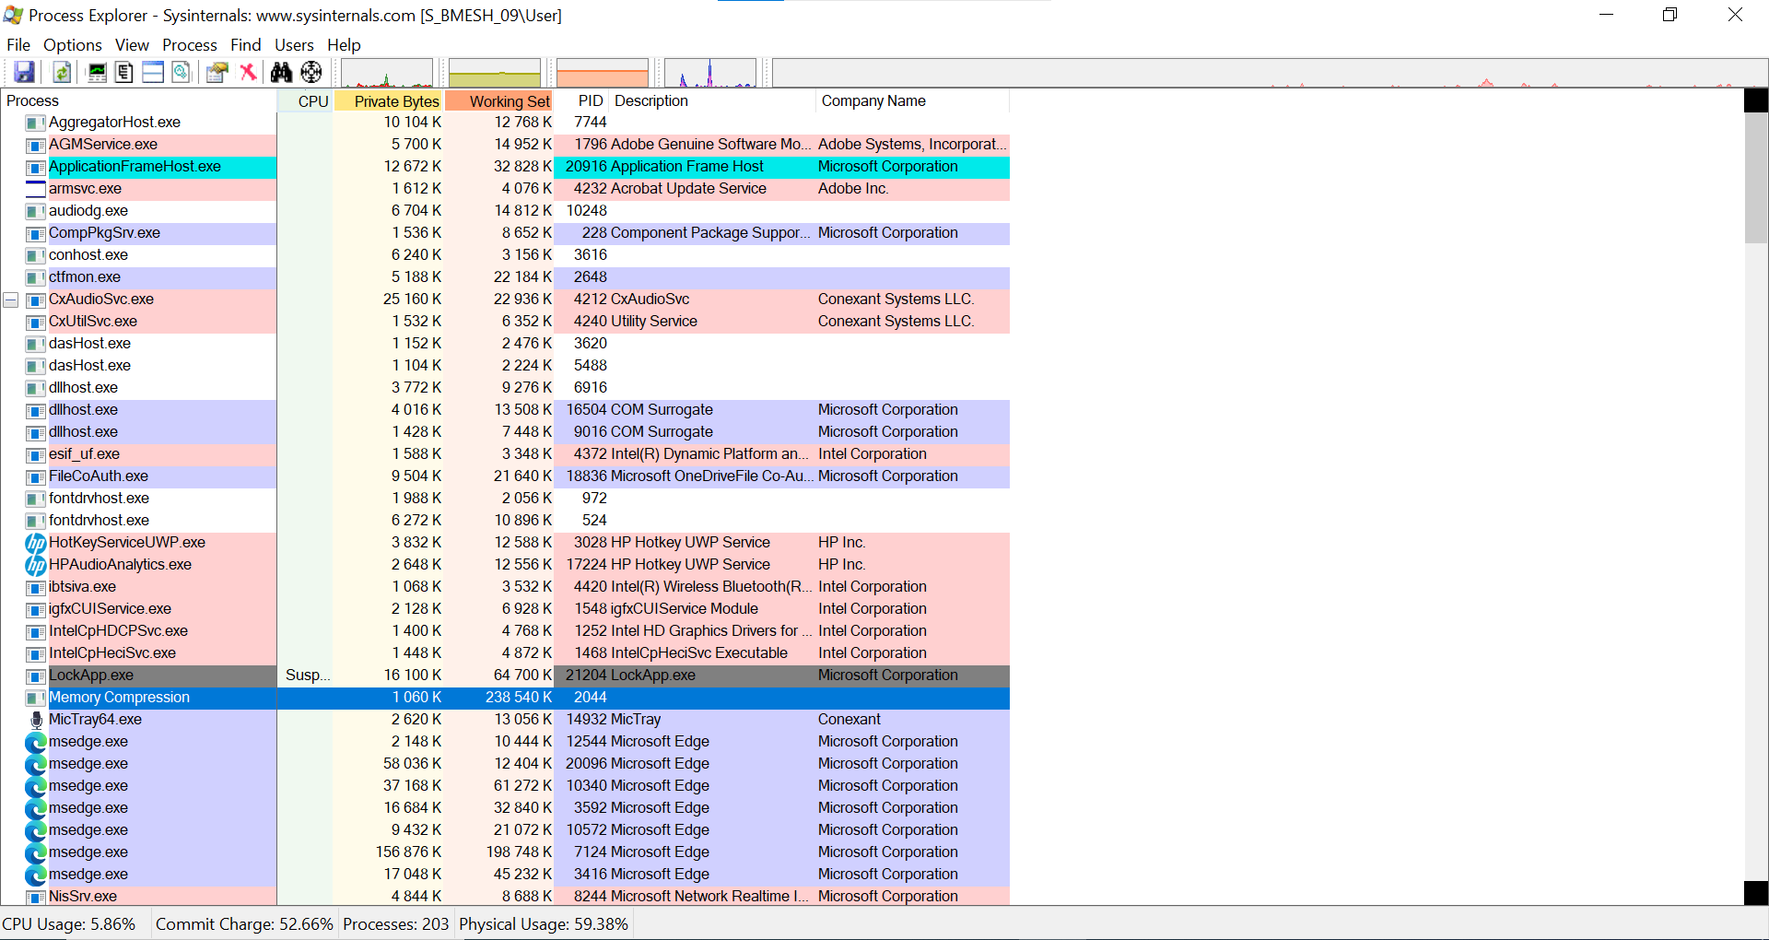

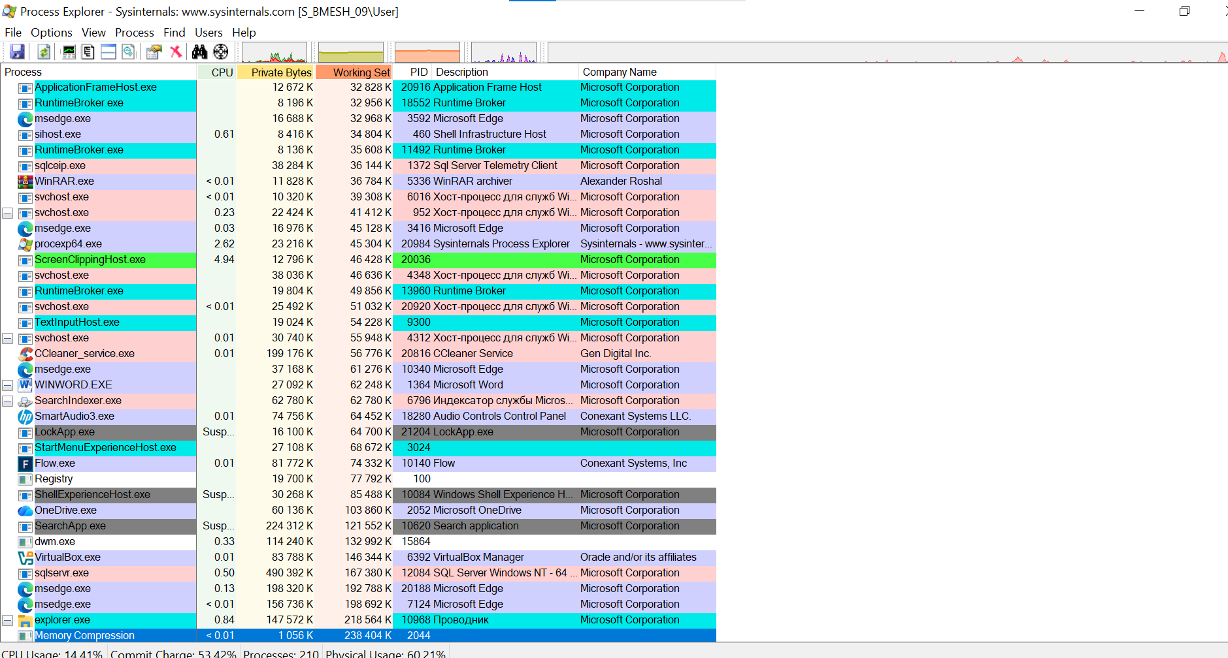

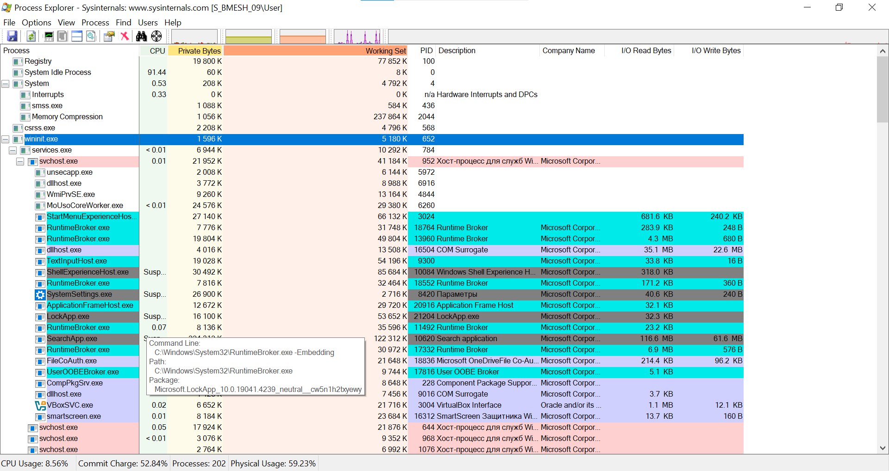

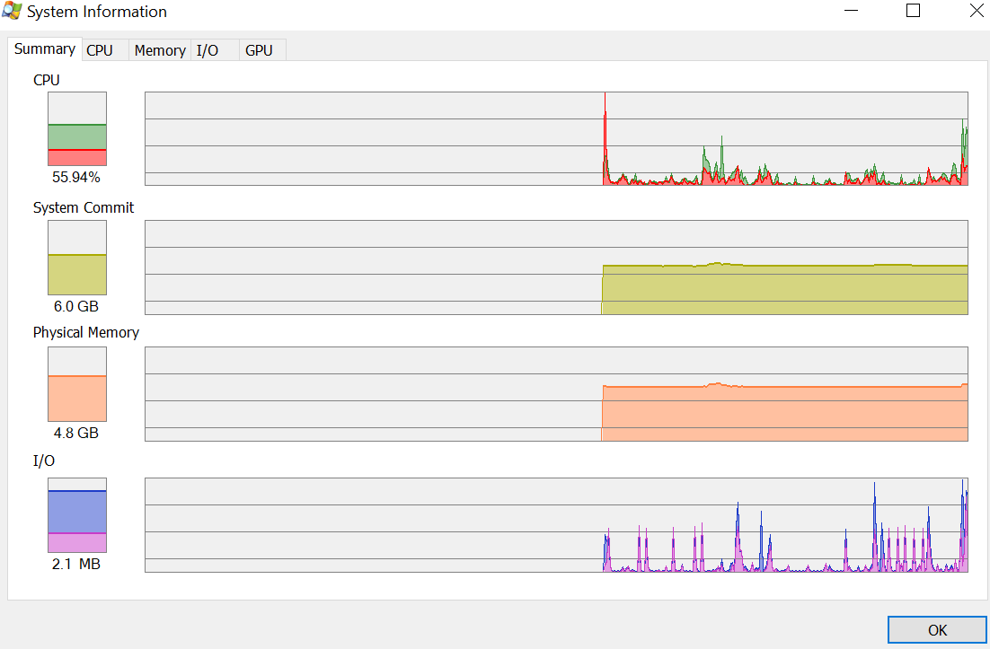

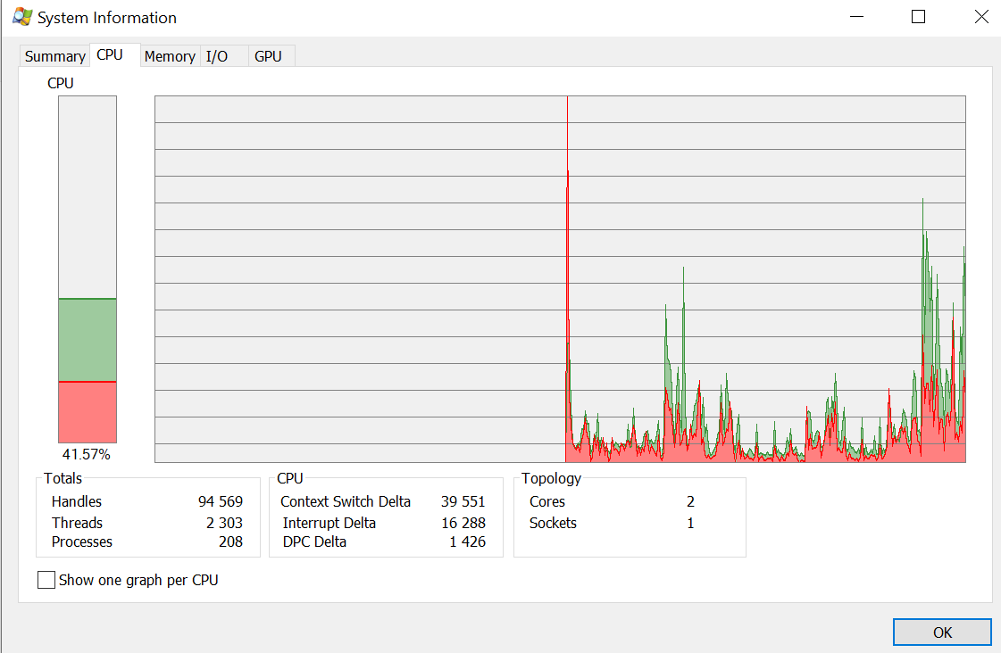

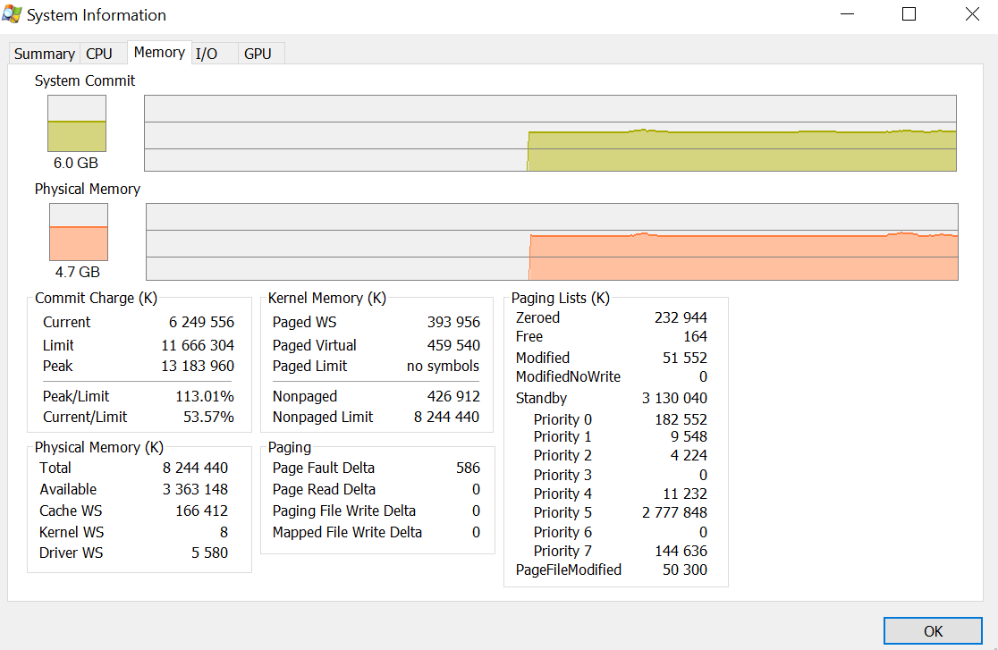

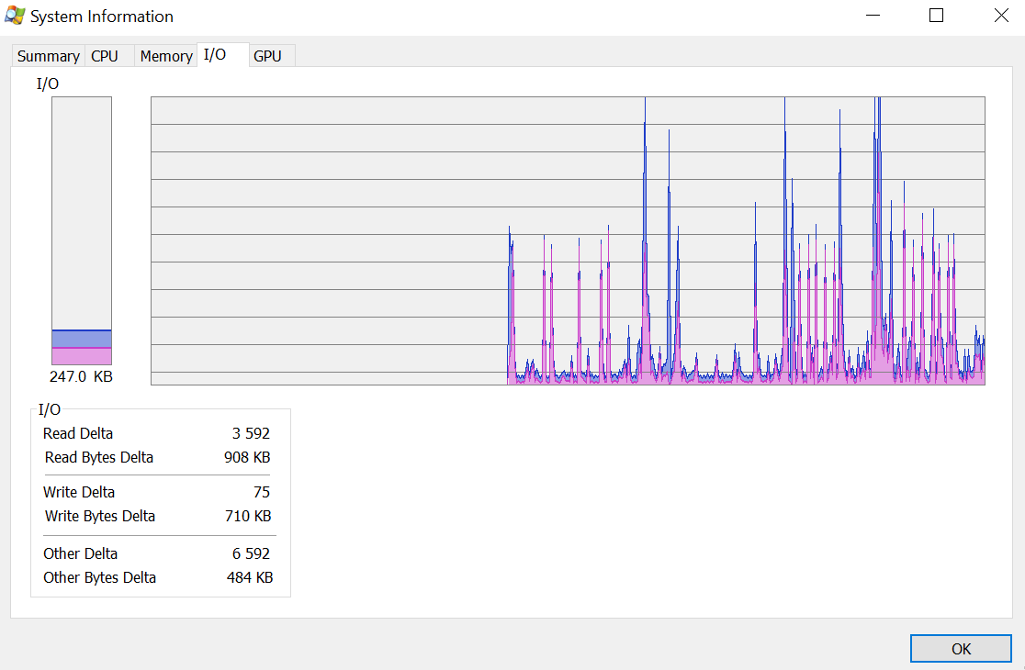

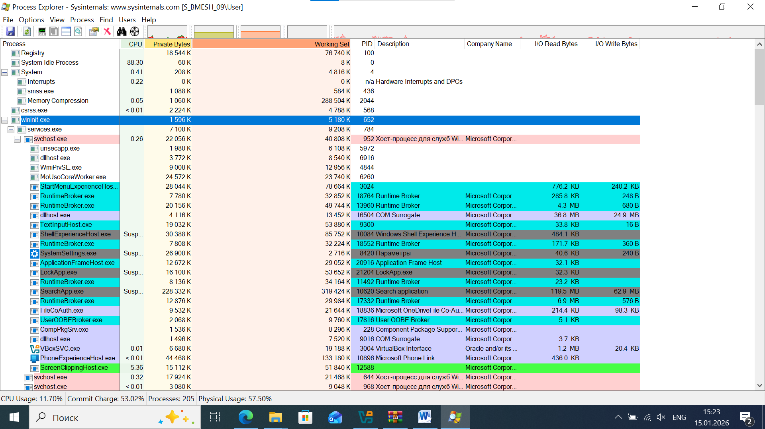

CPU 11.70%, Commit Charge 53.02%, Process 205 , Physical Usage 57.50%

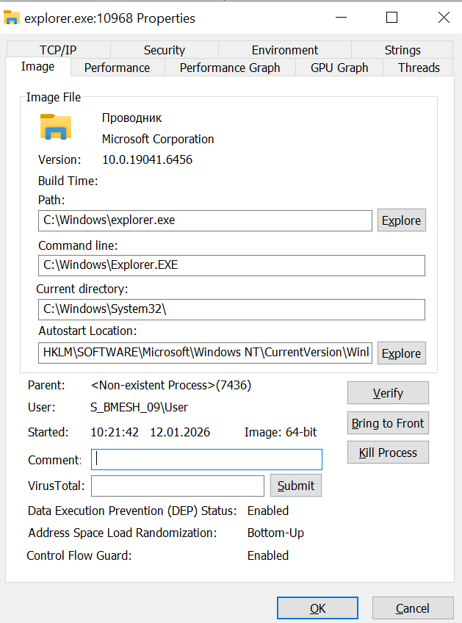

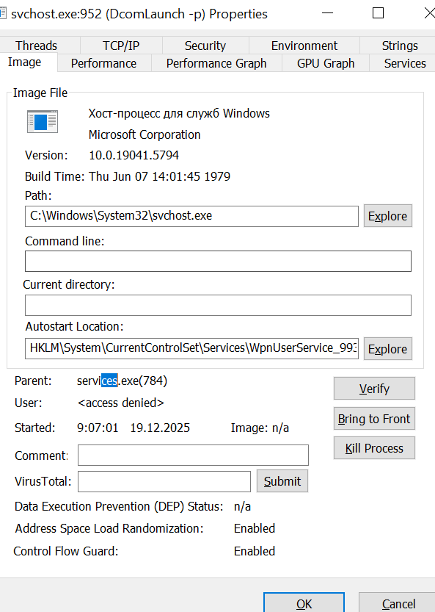

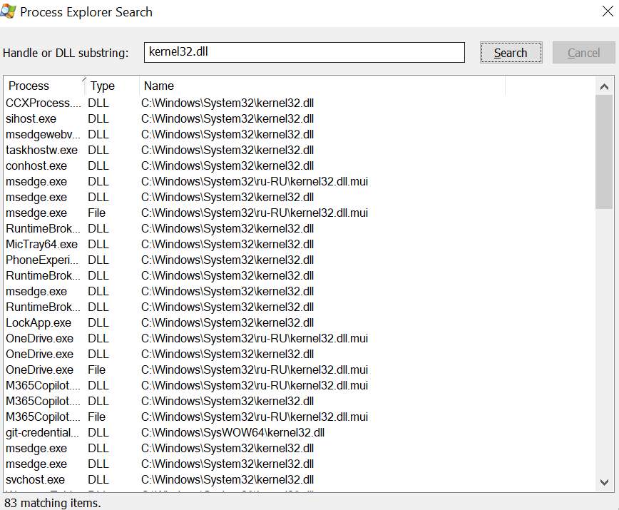

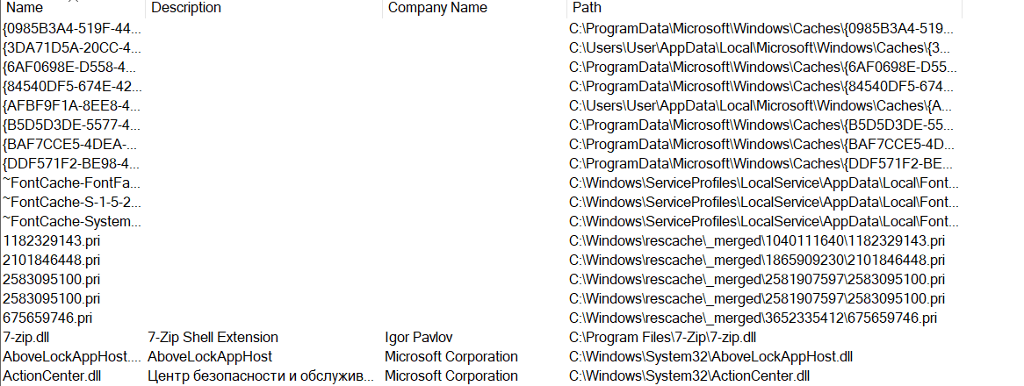

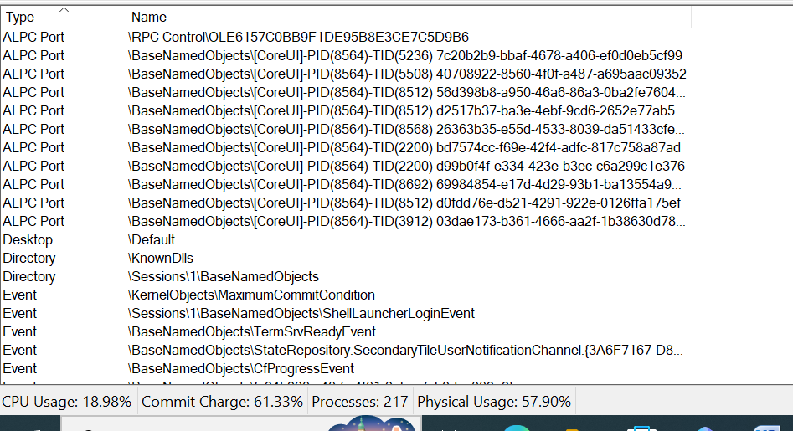

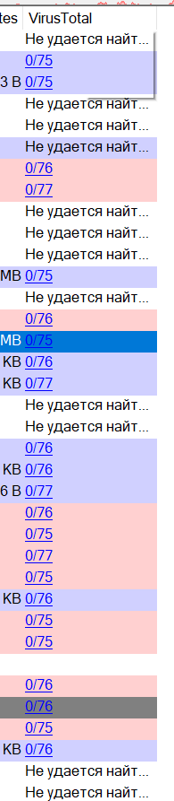

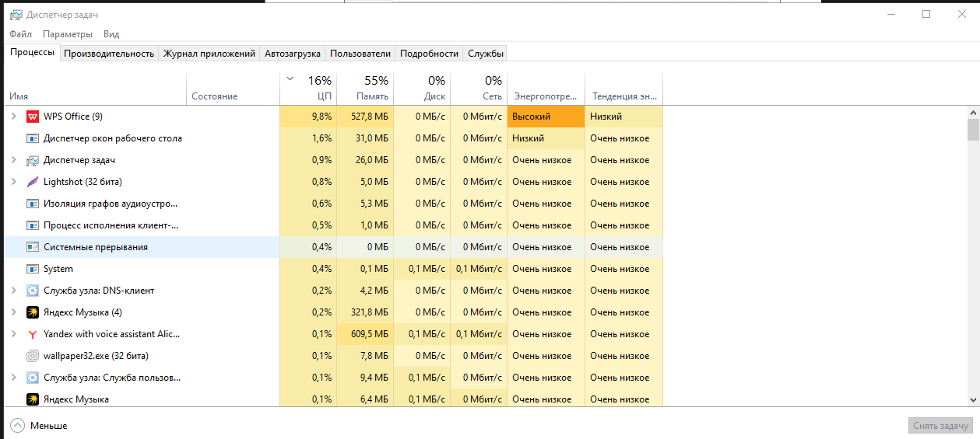

### 3. Получение информации о причинах автоматического запуска программ и служб с помощью утилиты Autoruns от Sysinternals

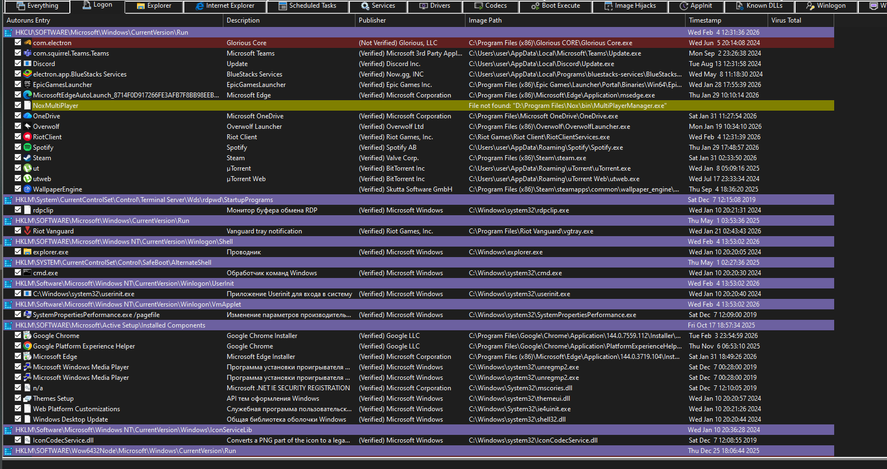

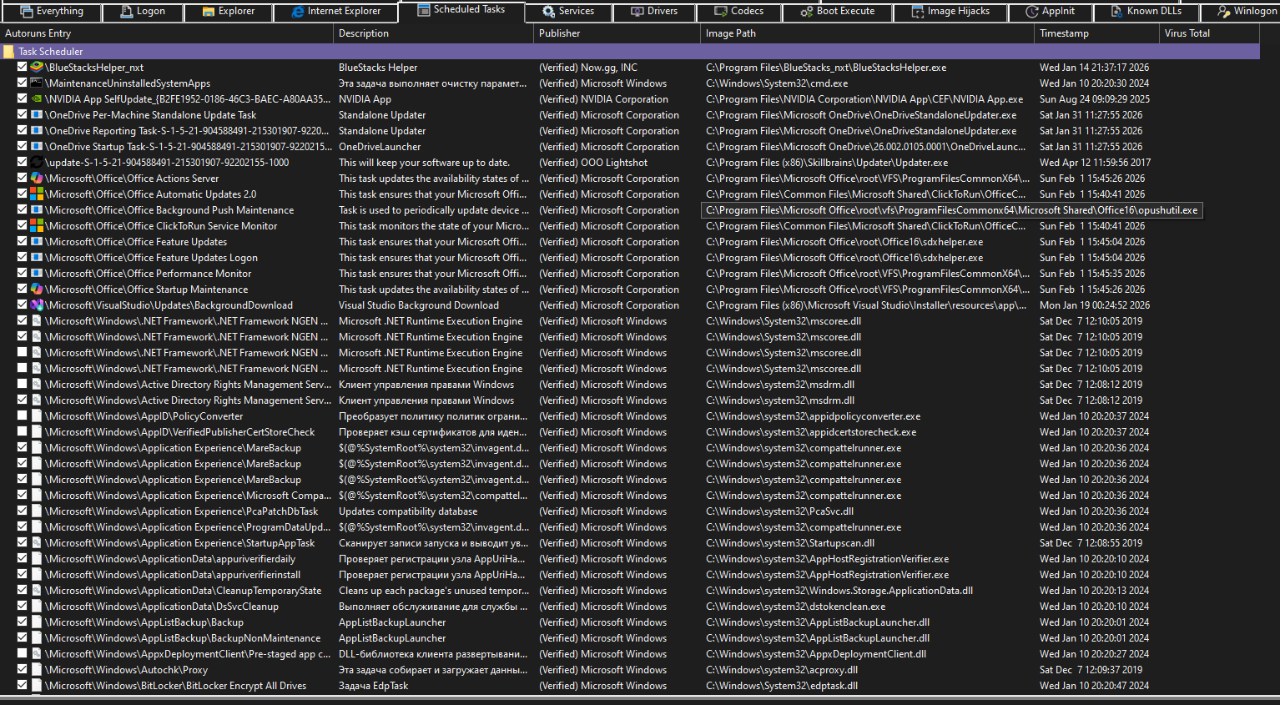

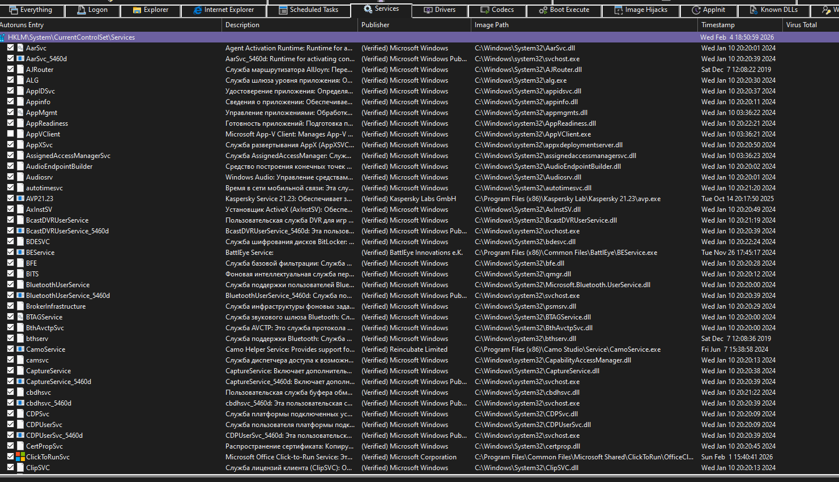

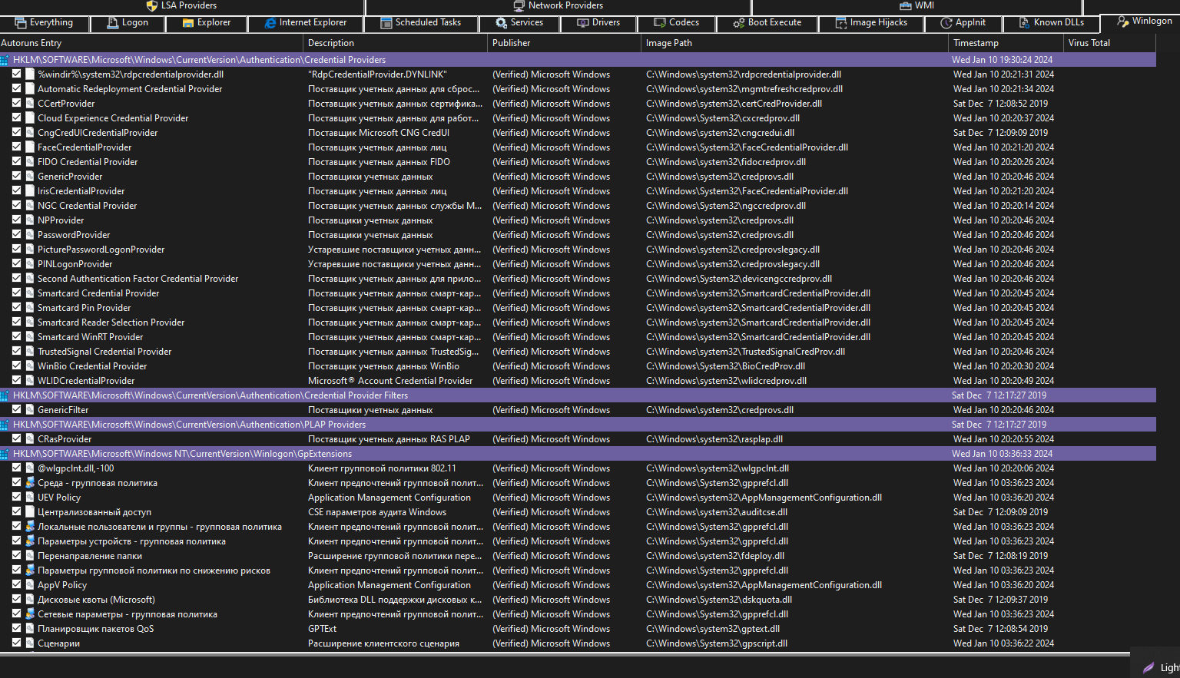

### 4. Получение информации о безопасности ОС с помощью антивирусной утилиты AVZ

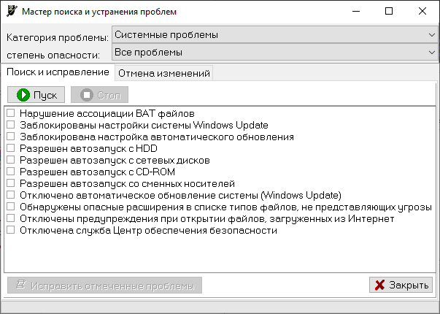

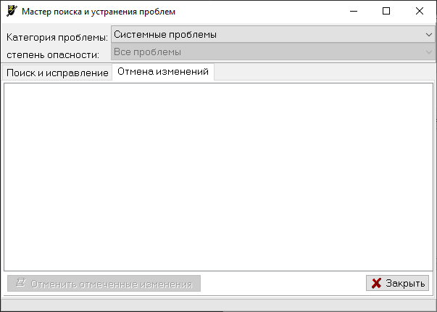

### Контрольные вопросы

1. services.msc или выполните команду sc query в командной строке.
2. Нажмите сочетание клавиш Ctrl+T или выберите в меню View -> Tree -> Process Tree.
3. Используйте сочетание клавиш Ctrl+L или меню View -> Show Lower Pane.
4. Отсортируйте столбец CPU, нажав на его заголовок.
5. Отсортируйте столбец Private Bytes или Working Set, нажав на его заголовок.
6. Отсортируйте столбец I/O Reads, нажав на его заголовок.
7. Отсортируйте столбец I/O Writes, нажав на его заголовок.
8. Посмотрите на информацию в строке состояния внизу окна.
9. Посмотрите на информацию в строке состояния внизу окна.
10. Посмотрите на график CPU Usage в строке состояния или в системном трее.
11. Посмотрите на график Memory / Commit Charge в строке состояния.
12. Посмотрите на счетчик процессов в строке состояния внизу окна.
13. Посмотрите на график Physical Memory в строке состояния.
14. Выберите процесс, и путь отобразится в нижней панели на вкладке Image.
15. Выберите процесс, и имя пользователя отобразится в столбце User Name или в нижней панели.
16. Выберите процесс, и время запуска отобразится в нижней панели на вкладке Performance Graph или в диалоге свойств процесса.
17. Выберите процесс и перейдите на вкладку Services в нижней панели.
18. Используйте меню Find -> Find Handle or DLL... и введите имя библиотеки.
19. Выберите процесс и перейдите на вкладку DLLs в нижней панели.
20. Выделите все процессы (Ctrl+A), щелкните правой кнопкой мыши и выберите Check Virustotal.com или включите автоматическую проверку в настройках.
21. Запустите программу Autoruns с правами администратора, и она автоматически отобразит все объекты автозапуска.
22. В меню Autoruns выберите Options -> Check VirusTotal.com и Submit Unknown Images.
23. В AVZ перейдите в раздел Файл -> Мастер поиска и устранения проблем и запустите полную проверку системы.
24. В AVZ откройте вкладку Область поиска, задайте параметры сканирования и нажмите Пуск.

# Практическое занятие № 2 «Получение информации об аппаратной конфигурации компьютера стандартными средствами операционной системы Microsoft Windows и с помощью сторонних программ»

### Получение информации о системе через Панель управления

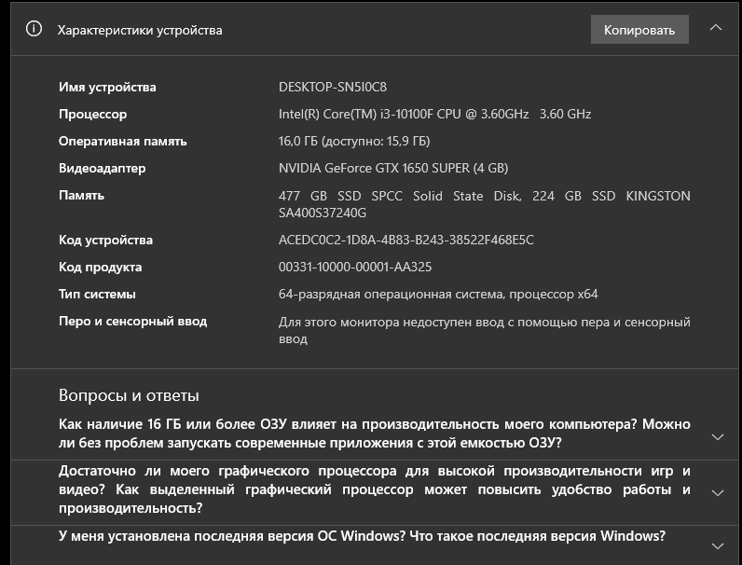

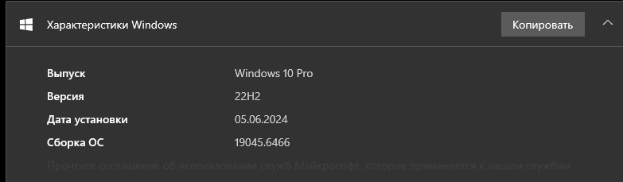

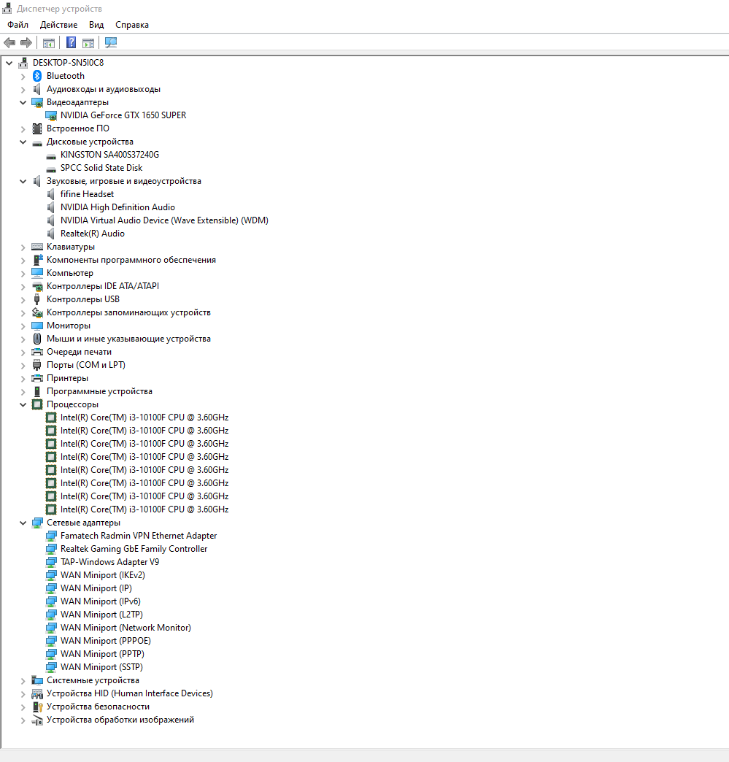

### Получение информации об установленных компонентах и драйверах DirectX

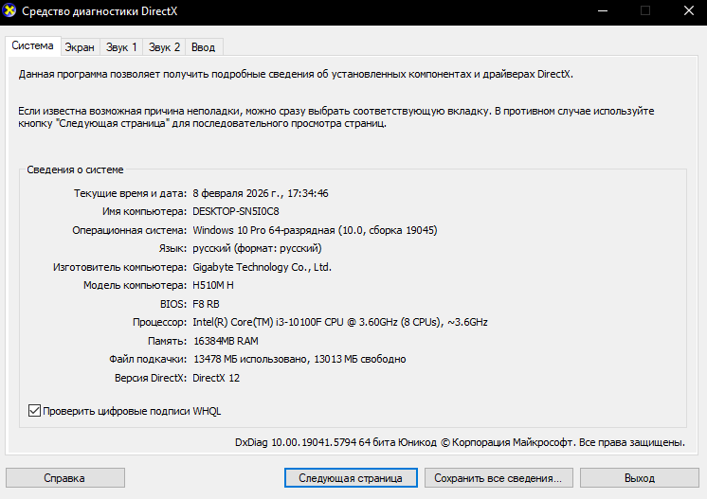

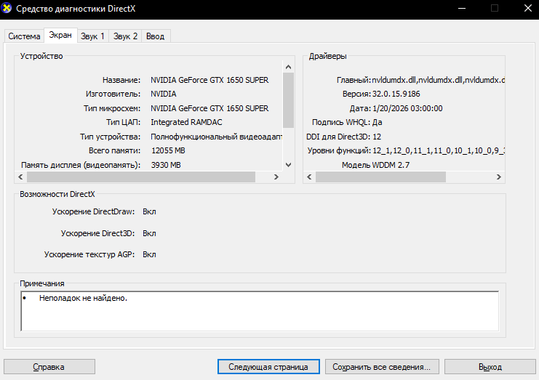

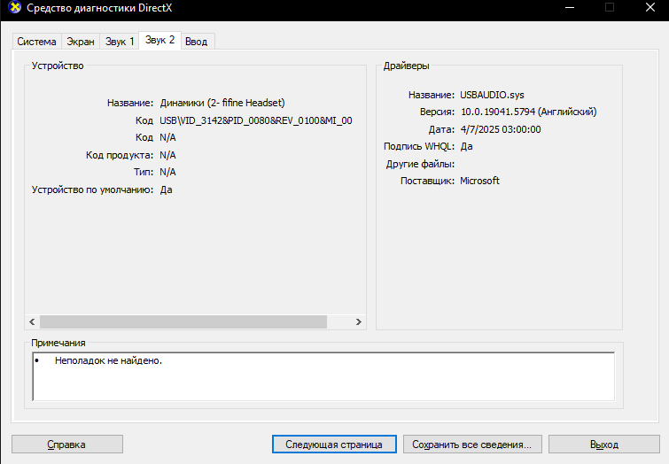

### Получение подробной информации об основном оборудовании компьютера с помощью утилиты CPU-Z

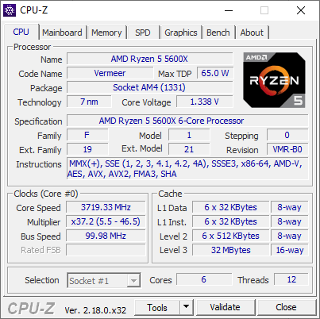

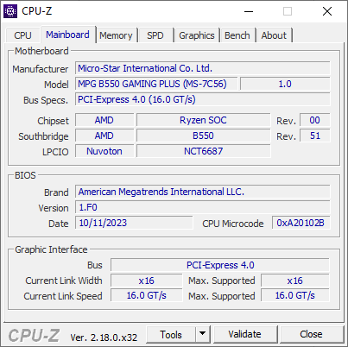

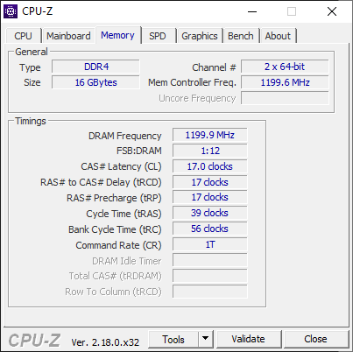

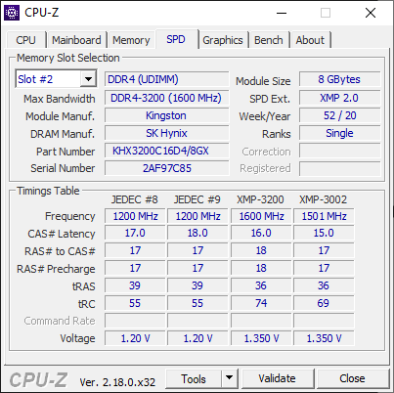

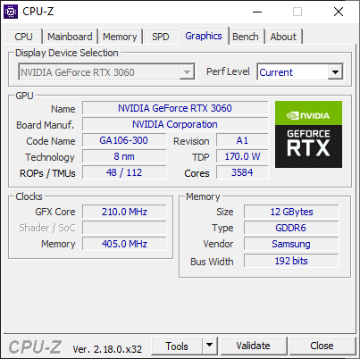

### Получение подробной информации о графическом адаптере компьютера с помощью утилиты GPU-Z

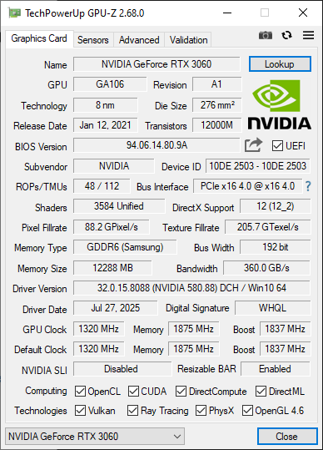

### Получение подробной информации об устройствах хранения данных компьютера с помощью утилиты CrystalDiskInfo

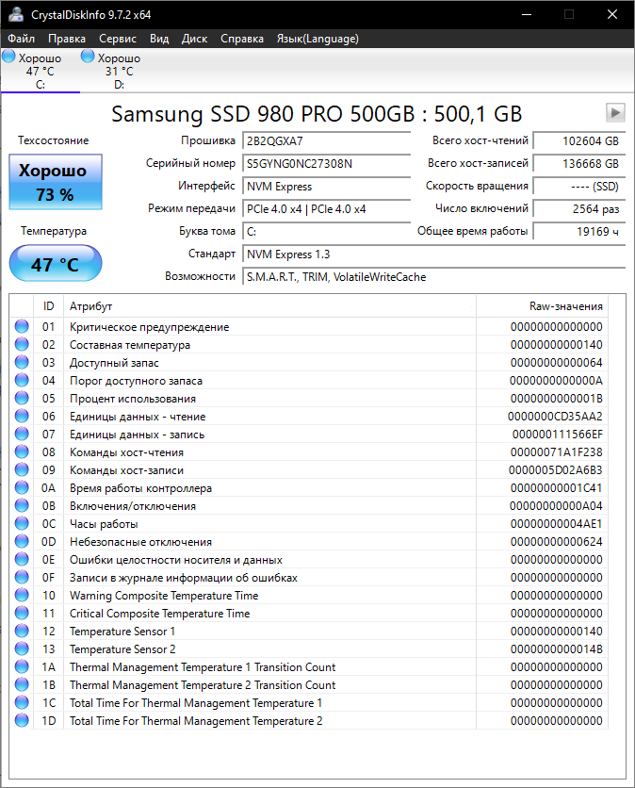

### Получение подробной информации датчиках и сенсорах компьютера с помощью утилиты HWiNFO32

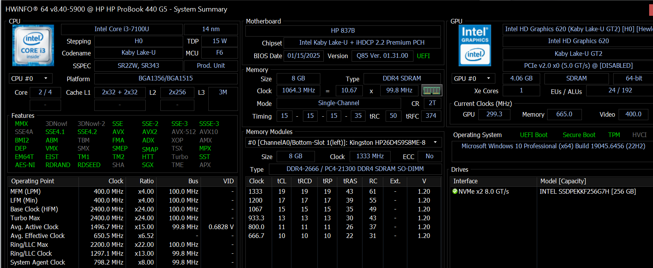

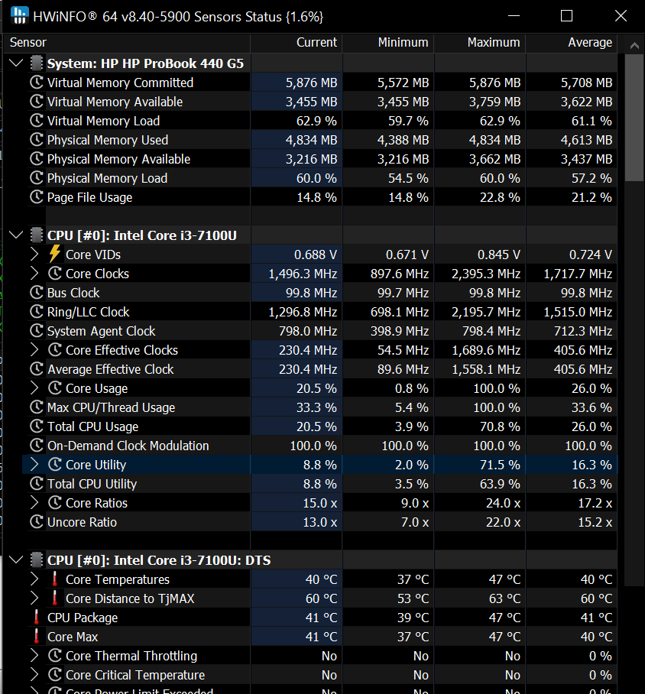

### Контрольные вопросы

1. Нажмите Win+R, введите devmgmt.msc и нажмите Enter.
2. Запустите программу dxdiag (Средство диагностики DirectX).
3. Используйте команду wmic cpu get name в командной строке или PowerShell.
4. Получить информацию о сокете можно командой wmic cpu get socketdesignation.
5. Используйте команду wmic cpu get caption для общей информации или специализированные утилиты, например, CPU-Z.
6. Используйте команду wmic baseboard get product,Manufacturer.
7. Используйте команду wmic memorychip get devicelocator,memorytype.
8. Используйте команду wmic computersystem get totalphysicalmemory.
9. Используйте команду wmic memorychip get speed.
10. Используйте команду wmic path win32\_VideoController get name.
11. Воспользуйтесь утилитами мониторинга (HWMonitor, CrystalDiskInfo) или командой PowerShell Get-WmiObject -Namespace root\wmi -Class MSStorageDriver\_FailurePredictStatus.
12. Получите данные SMART с помощью командной строки: wmic diskdrive get status или утилиты WMIC /namespace:\\root\wmi path MSStorageDriver\_FailurePredictStatus.
13. Используйте утилиты мониторинга (HWMonitor, HWiNFO) или Windows Management Instrumentation (WMI) для запроса данных сенсоров.

# Практическое занятие № 3 «Удаление программ стандартными средствами операционной системы Microsoft Windows, использование программы CCleaner»

### Получение информации об установленных программах и обновлениях с помощью стандартного средства Установка и удаление программ

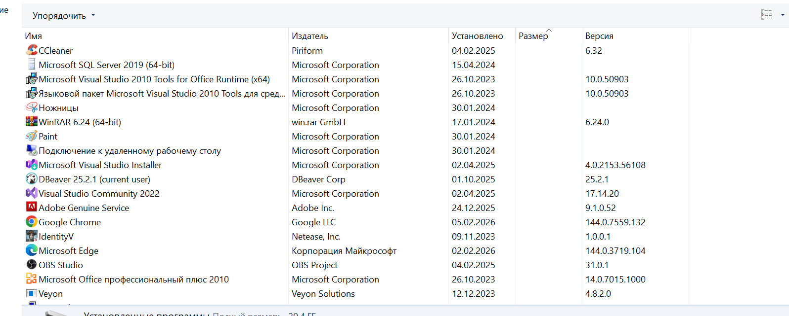

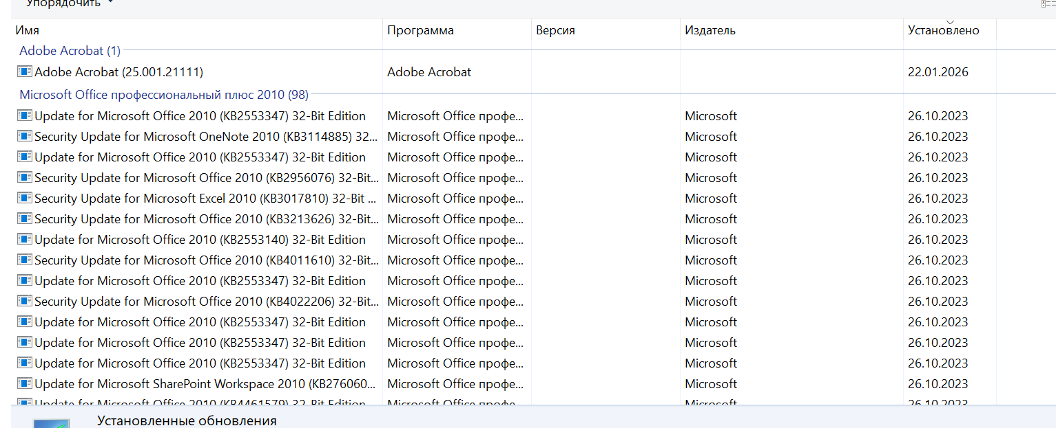

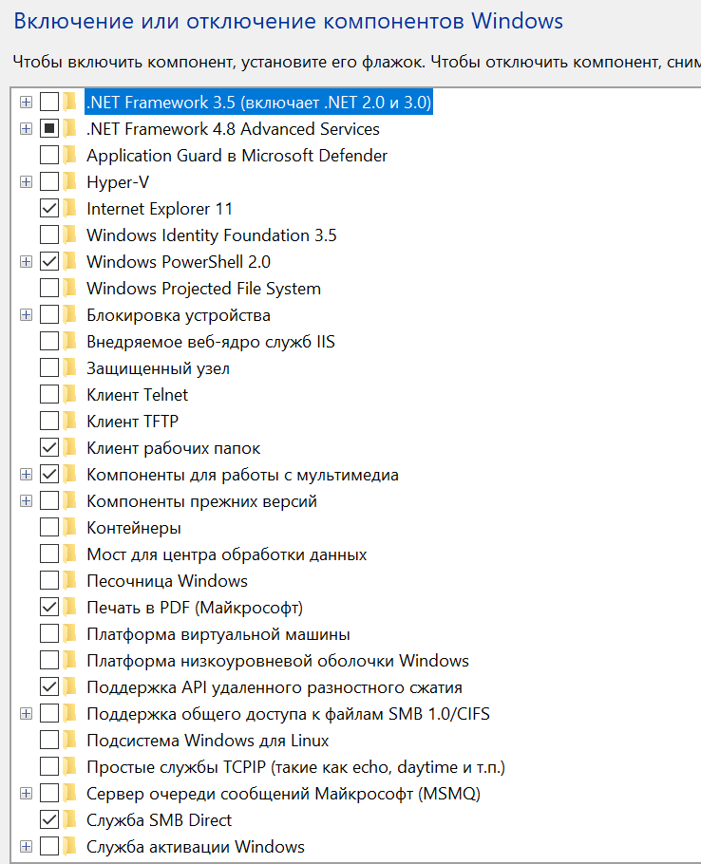

### 2. Использование программы Piriform CCleaner для выполнения ряда задач обслуживания и настройки (автоматизации очистки системы, поиска и устранения проблем в системном реестре, удаления программ, управления автозагрузкой программ, управления дополнениями веб-браузеров, анализа использования дискового пространства, поиска дубликатов файлов).

### Контрольные вопросы

1. Нажмите Win+R, введите `appwiz.cpl` и нажмите Enter.

2. Запустите "Программы и компоненты" (`appwiz.cpl`) и нажмите "Включение или отключение компонентов Windows".

3. Откройте "Панель управления" -> "Программы и компоненты" -> "Просмотр установленных обновлений".

4. Запустите CCleaner, перейдите на вкладку "Очистка" и нажмите "Анализ", затем "Очистка".

5. CCleaner может удалить временные файлы, кэш браузеров, журналы, историю посещений, файлы корзины и ошибочные записи реестра.

6. Перейдите на вкладку "Реестр", нажмите "Поиск проблем", а затем "Исправить выбранное...".

7. Перейдите в меню "Сервис" -> "Удаление программ", выделите все программы и нажмите кнопку "Сохранить отчет...".

8. Откройте CCleaner, перейдите на вкладку "Сервис" и выберите раздел "Автозагрузка".

9. В CCleaner откройте "Сервис" -> "Автозагрузка" и перейдите на вкладку "Запланированные задачи".

10. В CCleaner перейдите в "Сервис" -> "Автозагрузка" и откройте вкладку "Расширения оболочки".

11. В CCleaner откройте "Сервис" -> "Автозагрузка" и перейдите на вкладку "Дополнения браузеров".

12. В CCleaner перейдите на вкладку "Инструменты" и выберите "Анализ дисков".

13. В CCleaner откройте "Инструменты" -> "Поиск дубликатов", укажите папку и нажмите "Найти".

# Практическое занятие № 4 «Использование кроссплатформенного двухпанельного файлового менеджера Double Commander»

### Настройка отображения списка файлов и каталогов

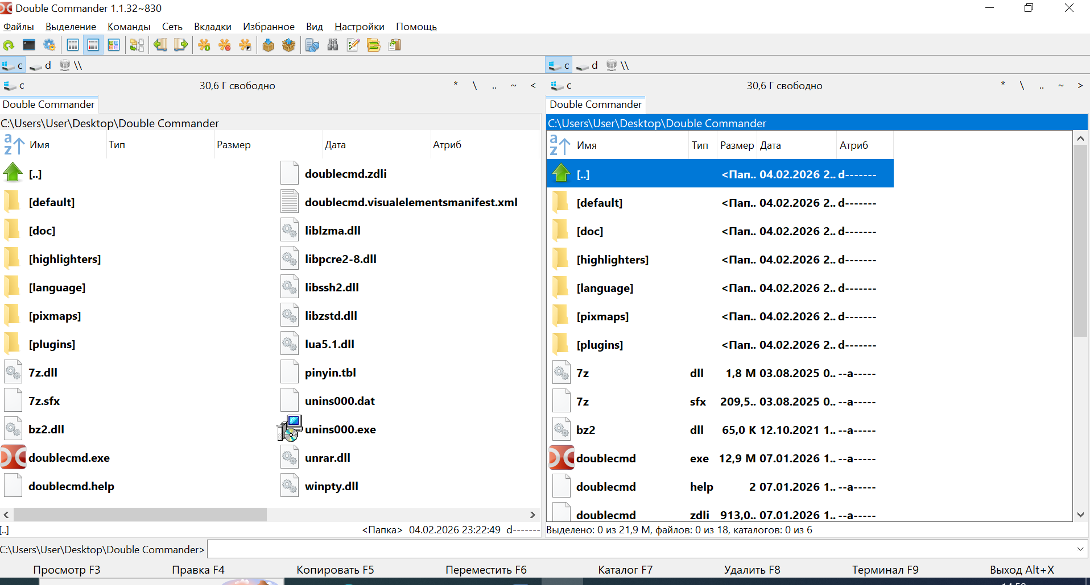

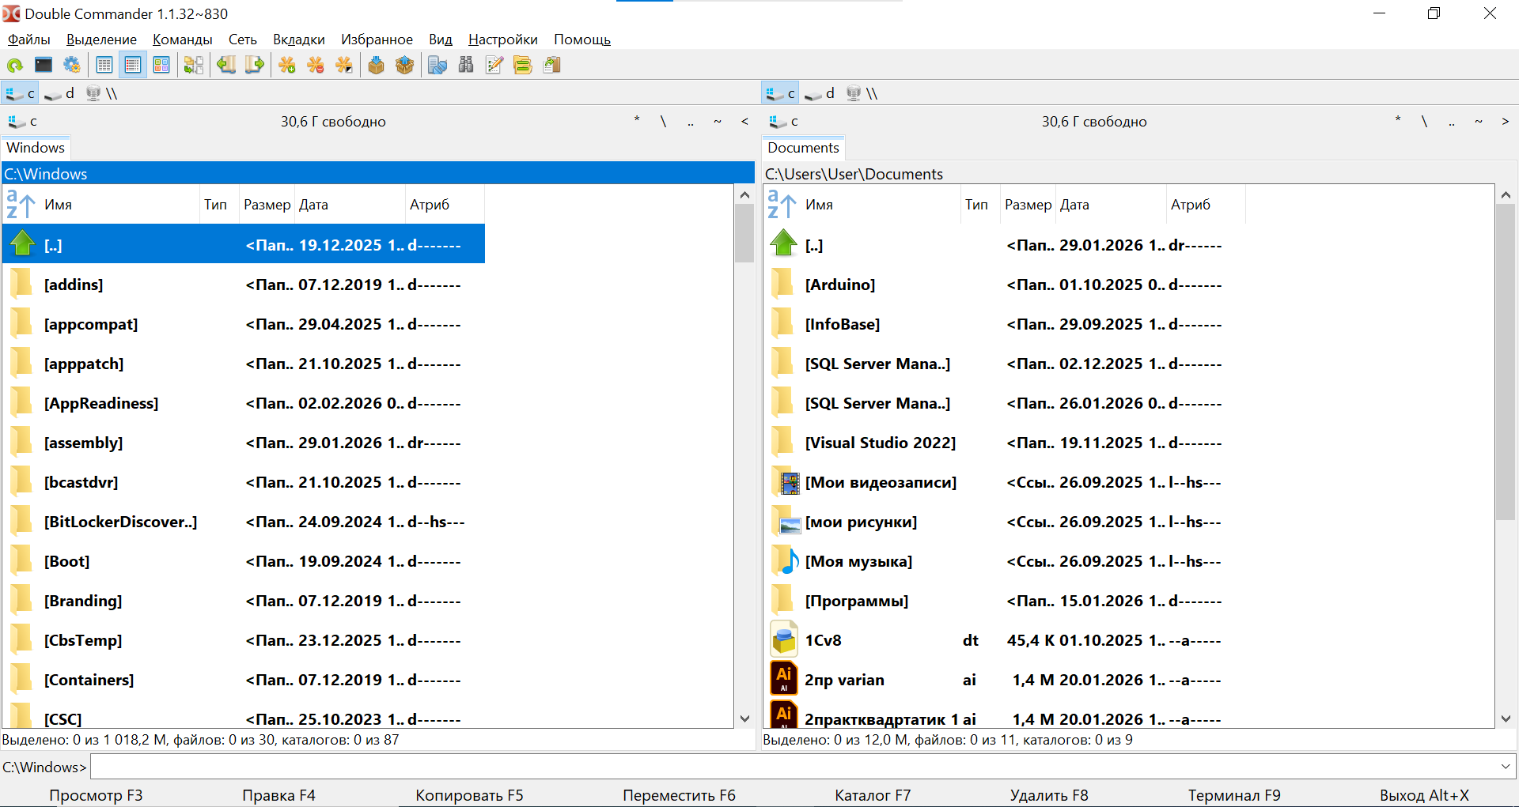

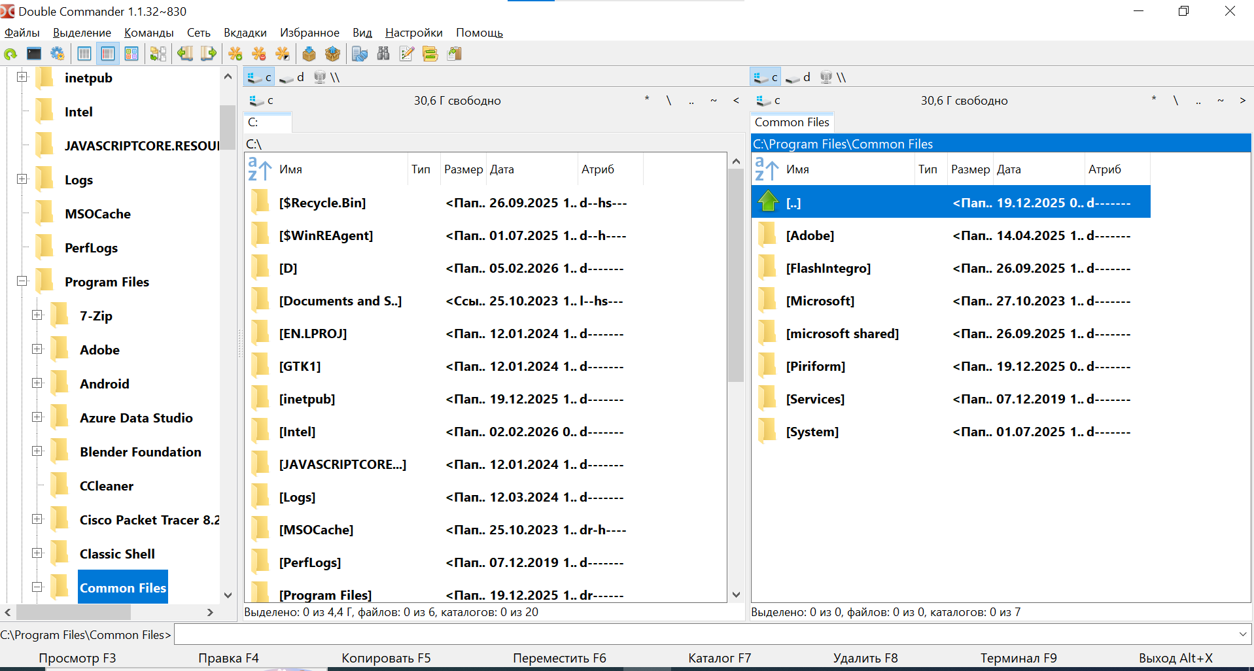

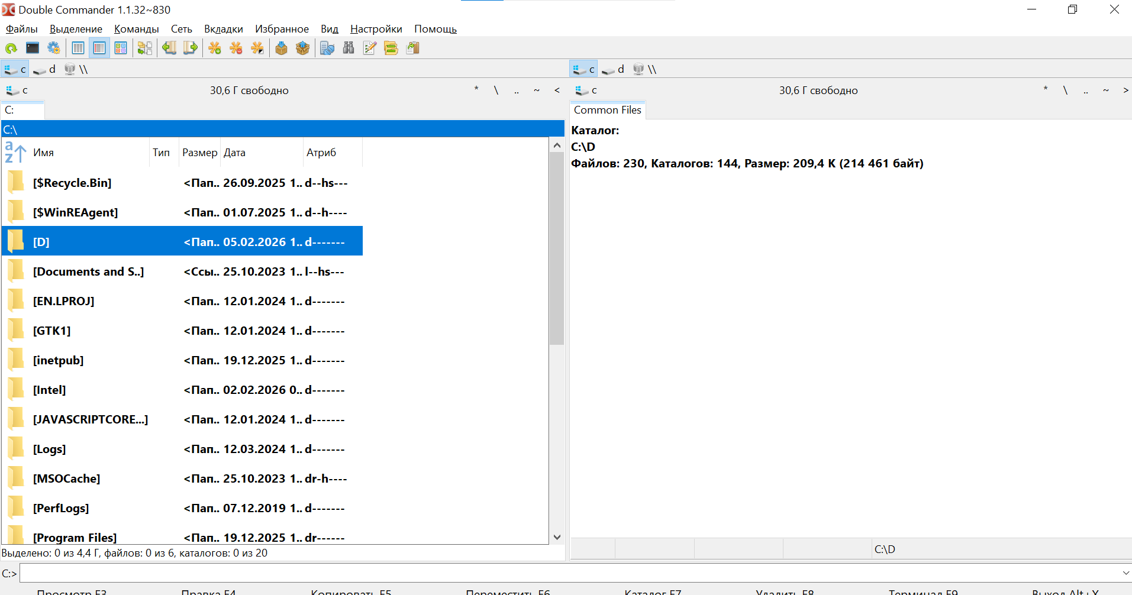

### Сортировка объектов при отображении

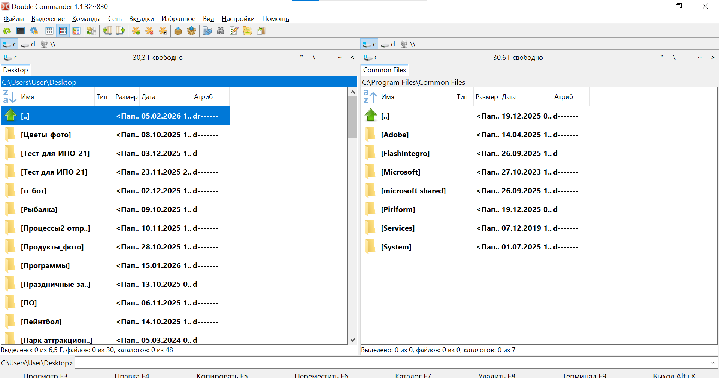

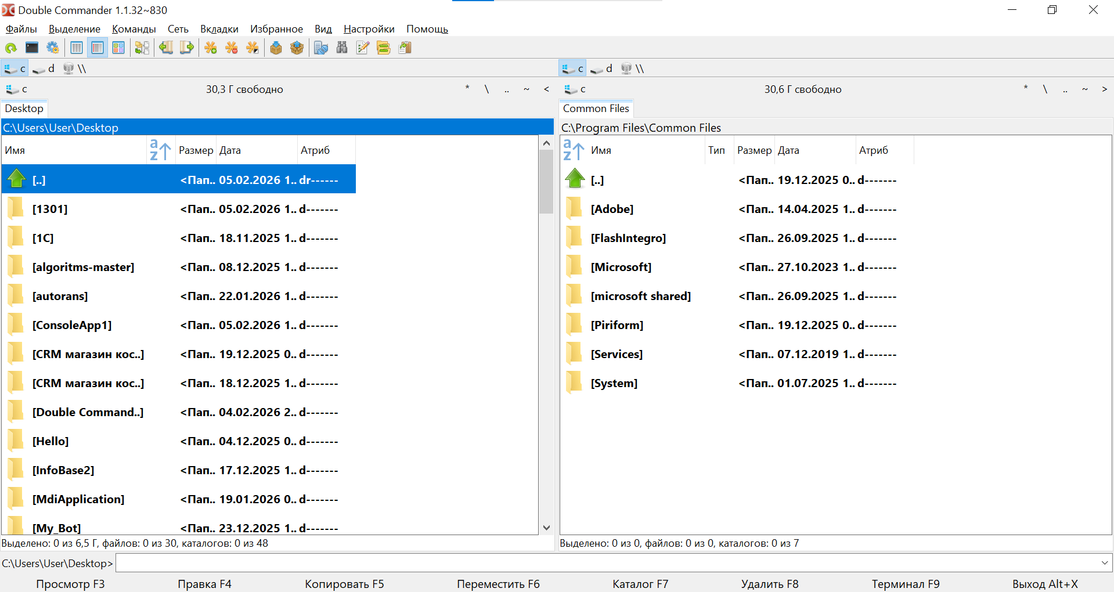

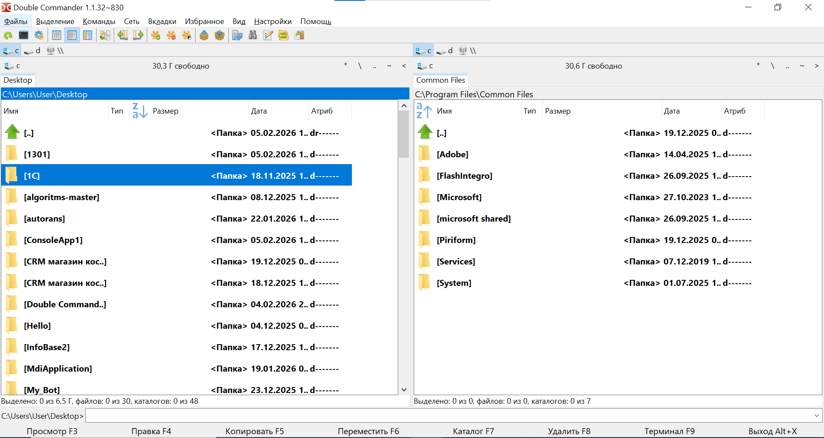

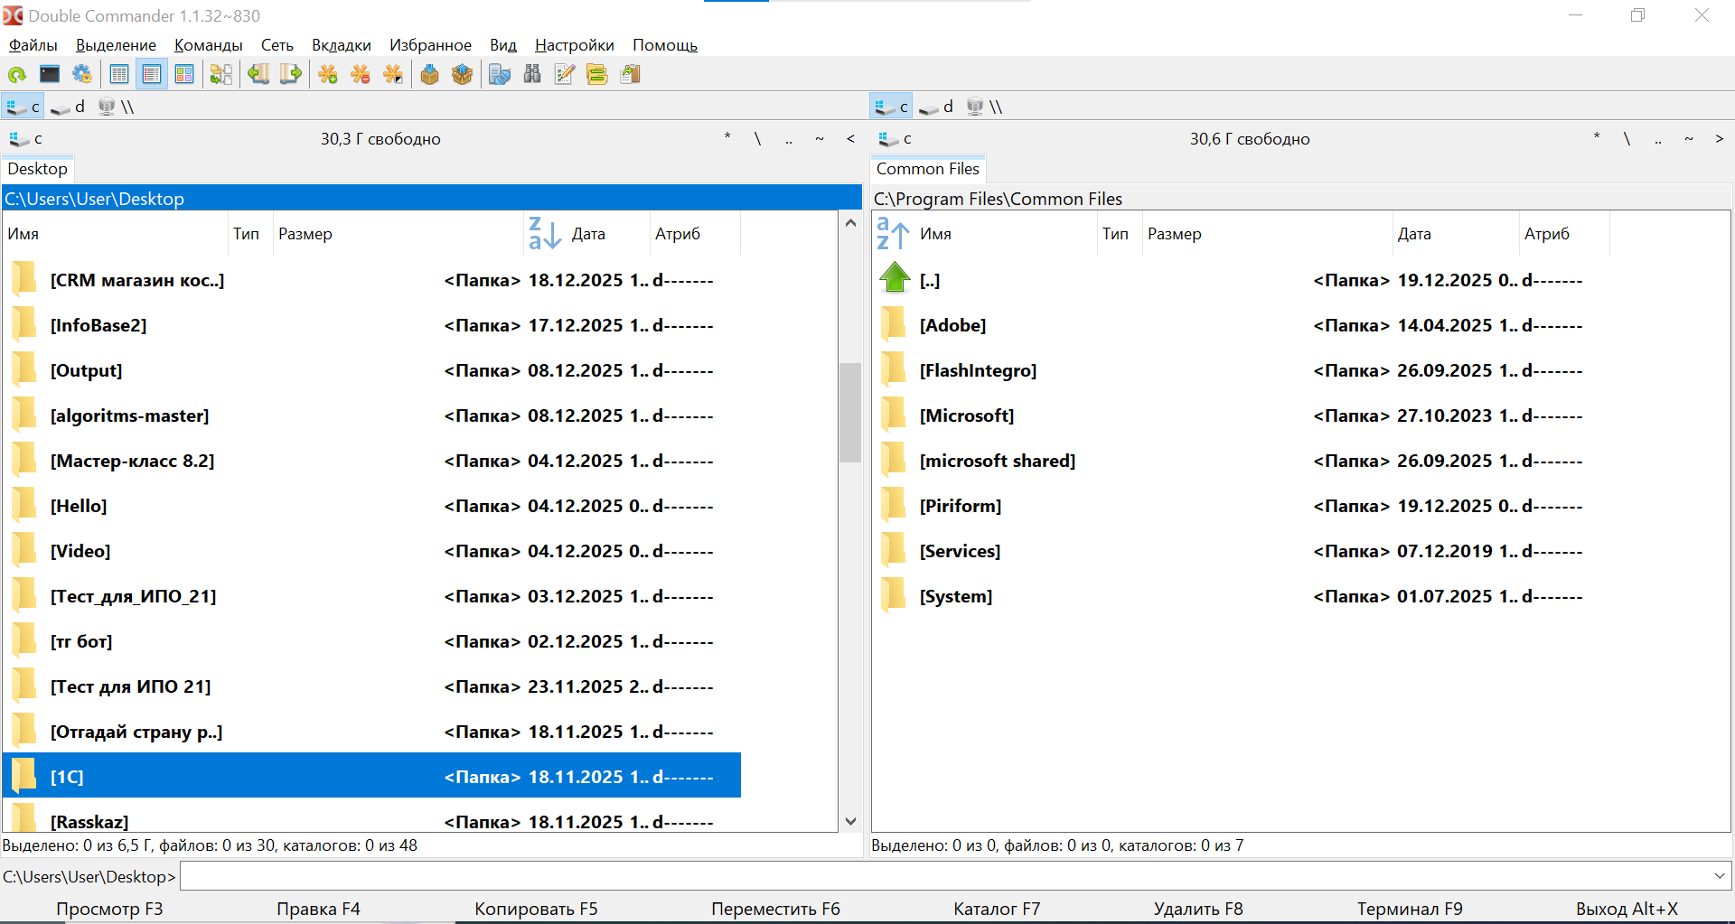

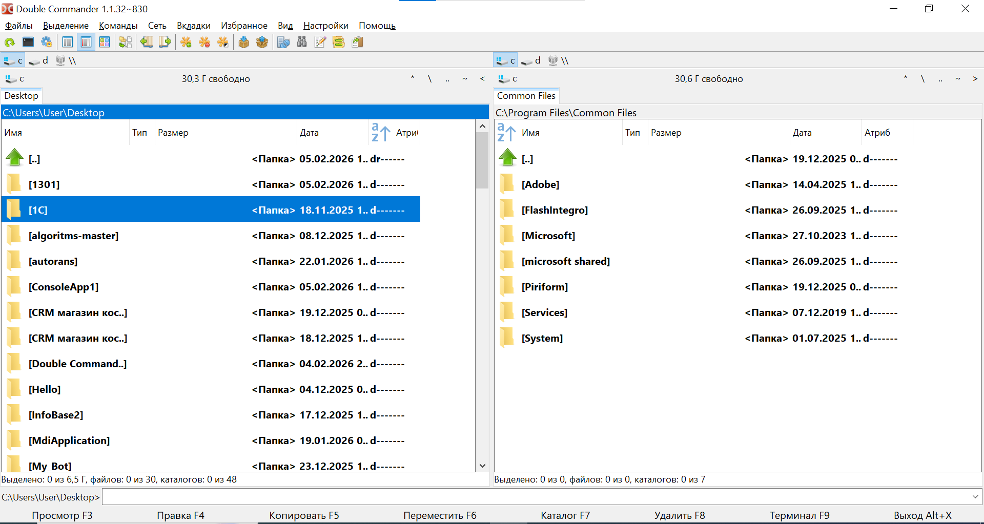

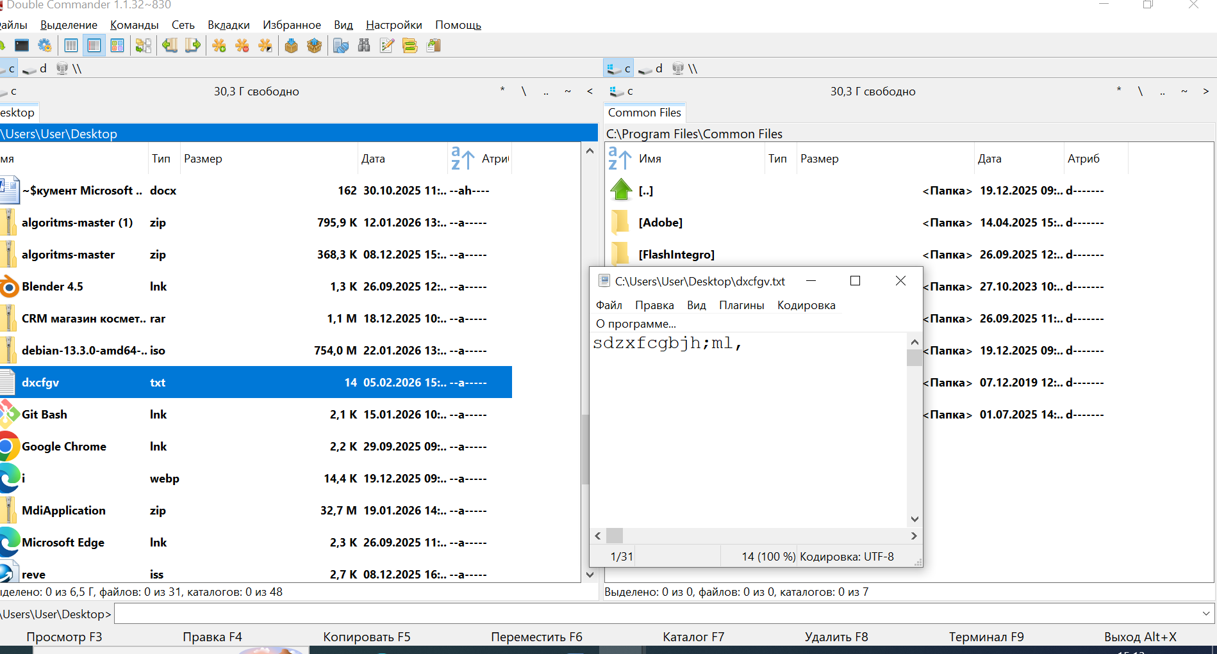

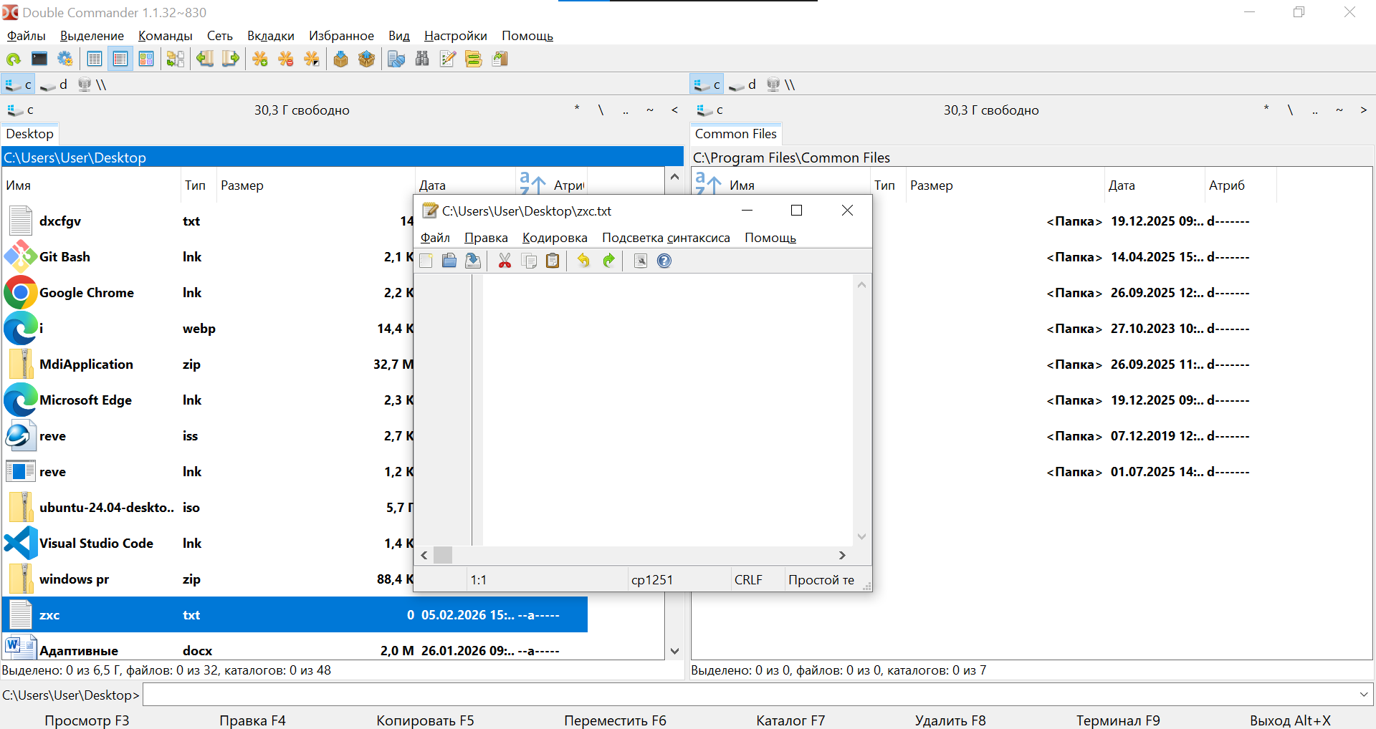

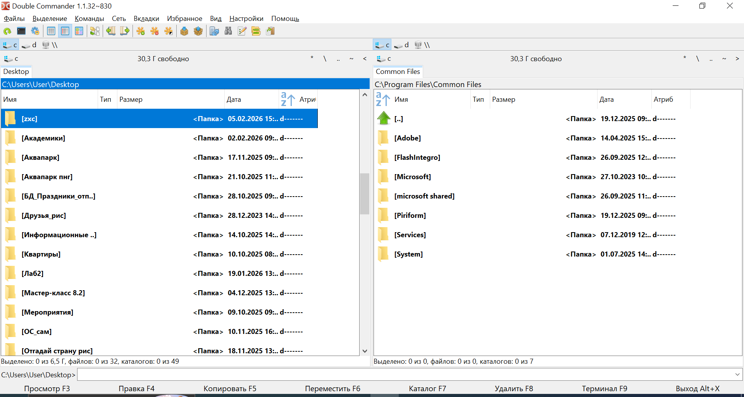

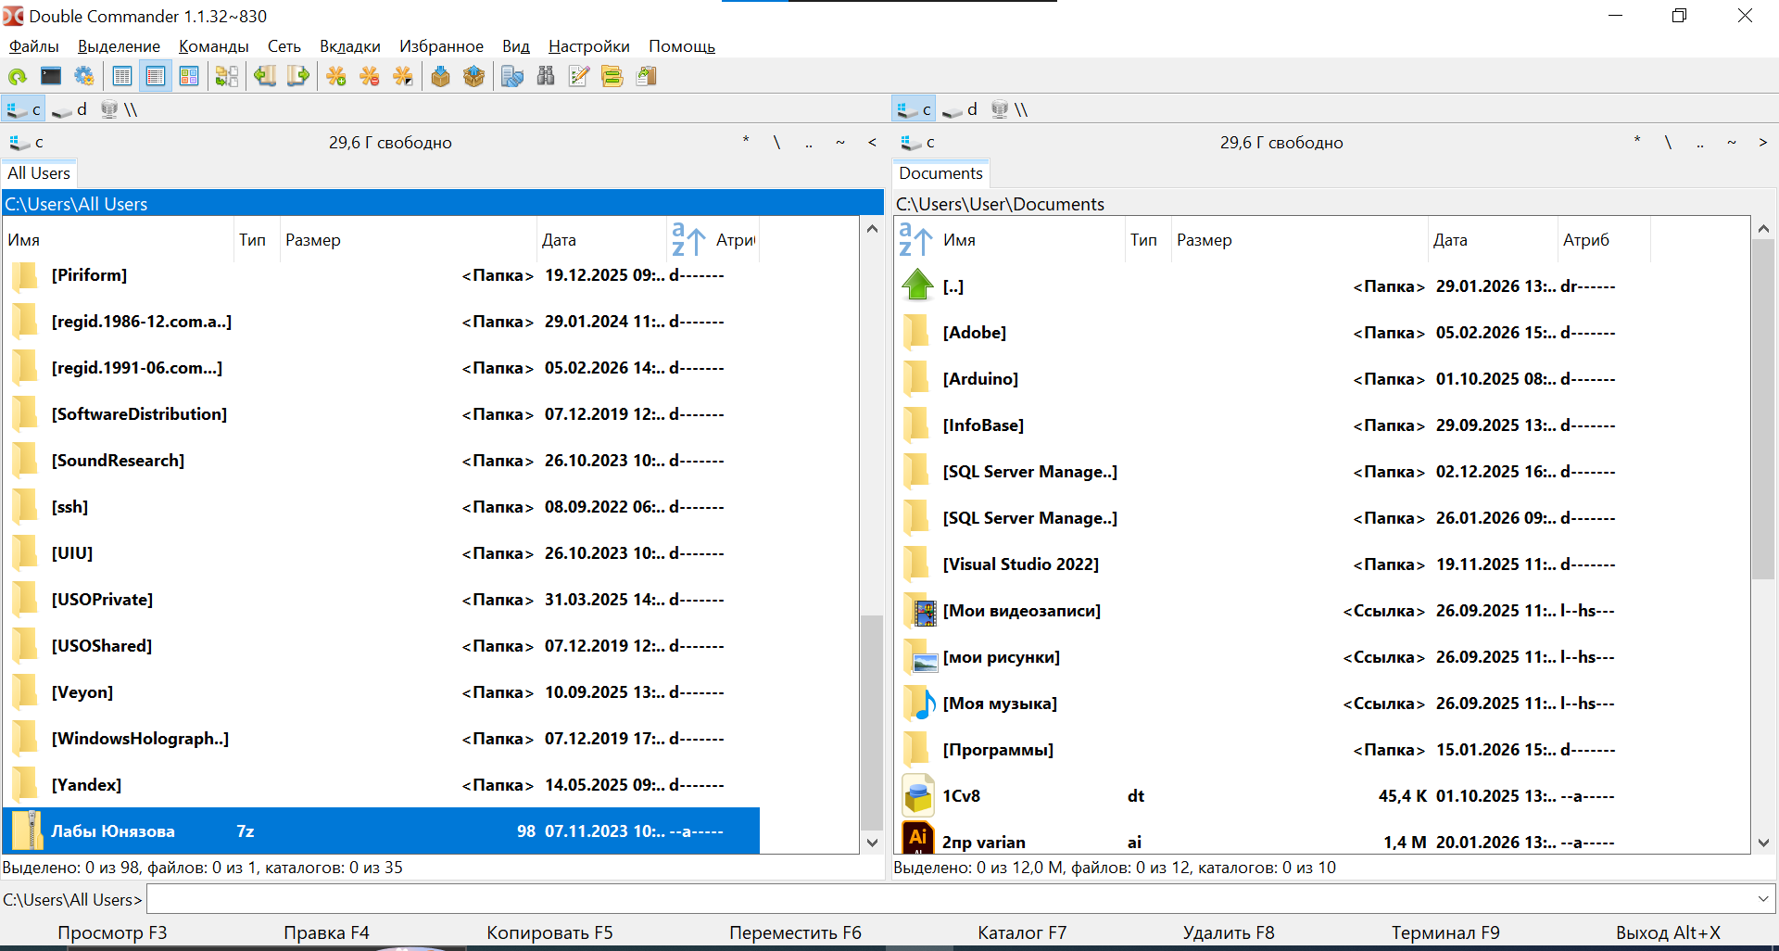

### Просмотр и редактирование файлов, создание каталогов

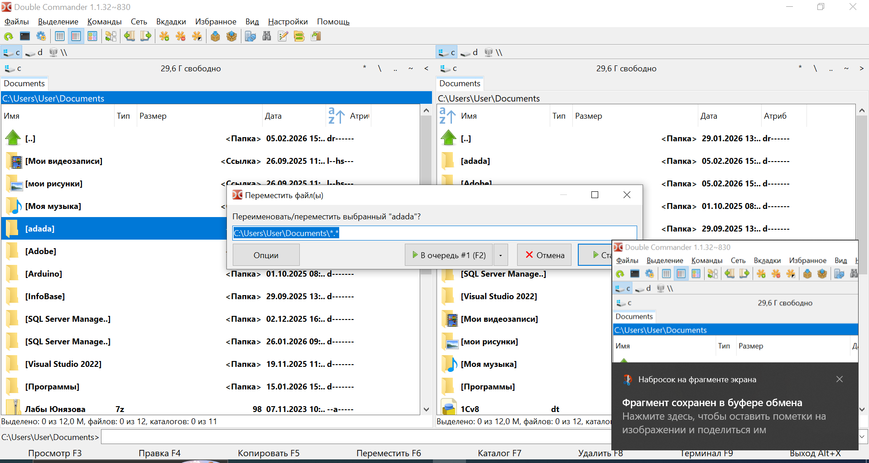

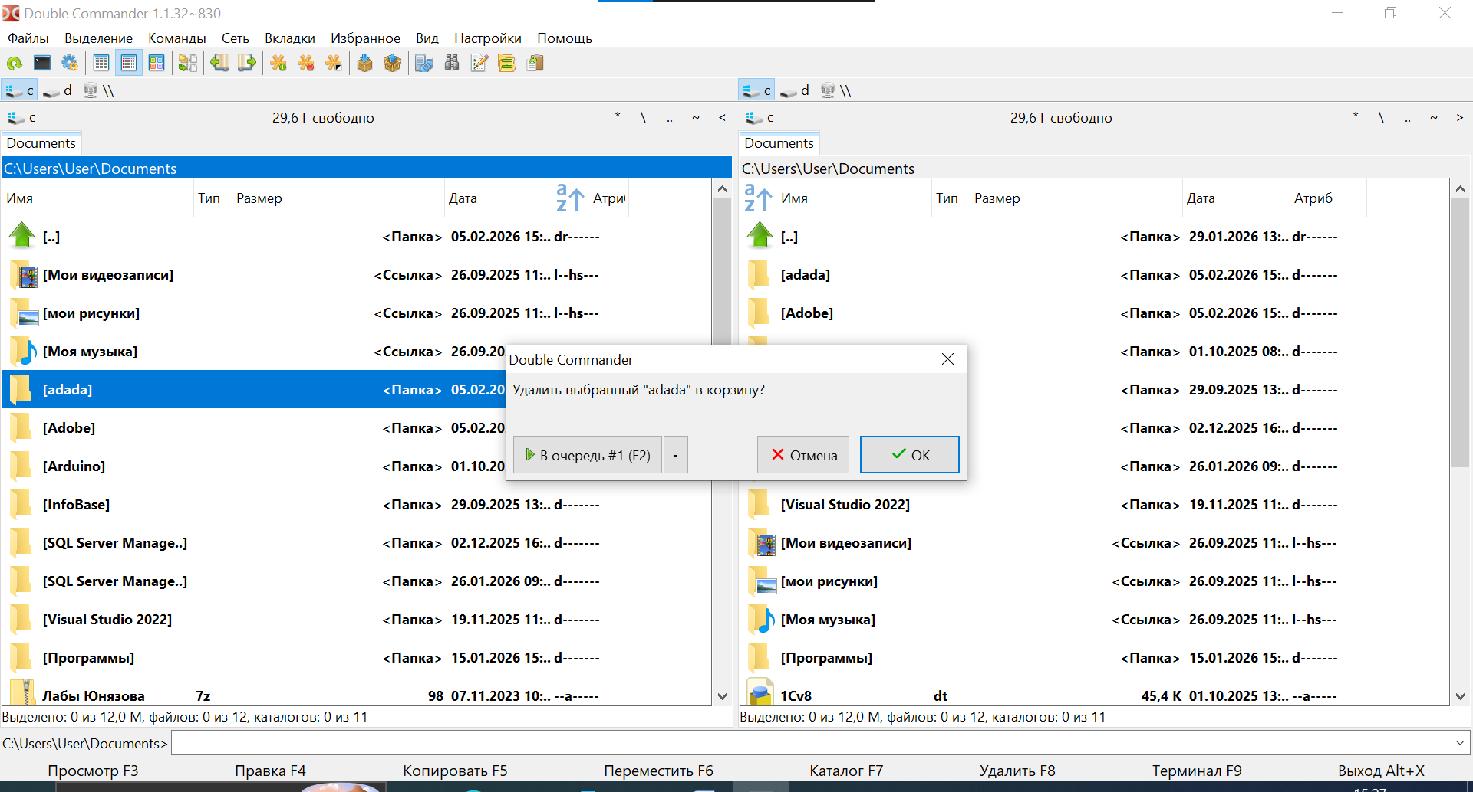

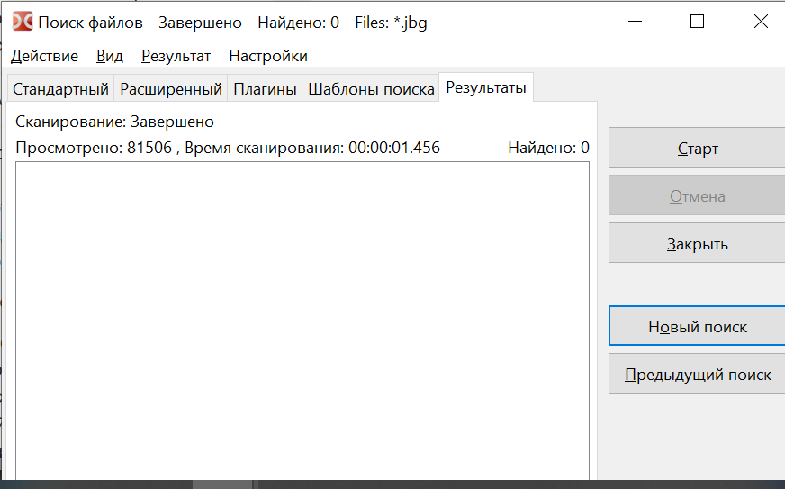

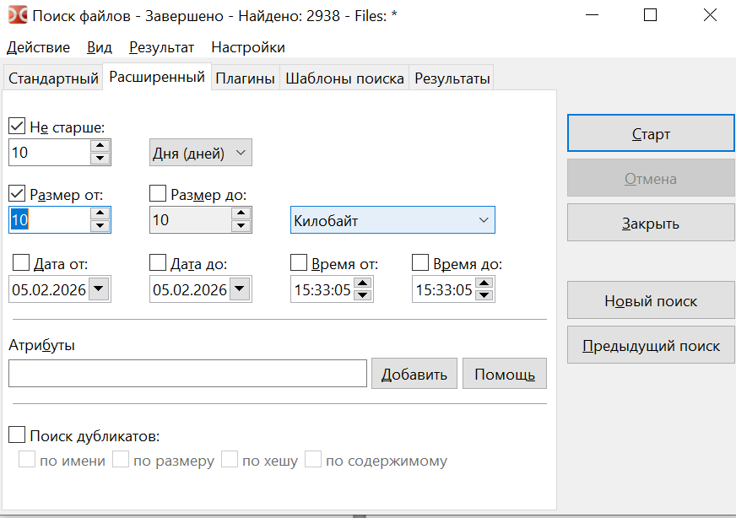

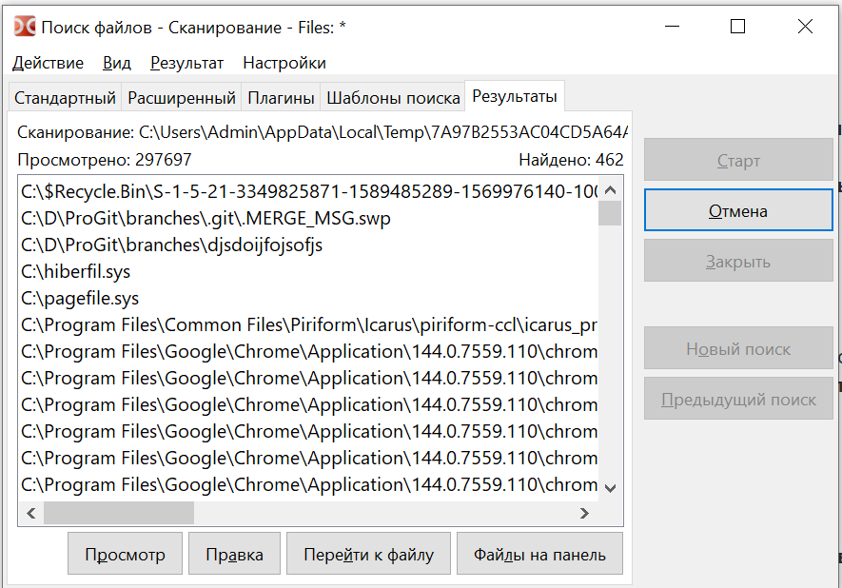

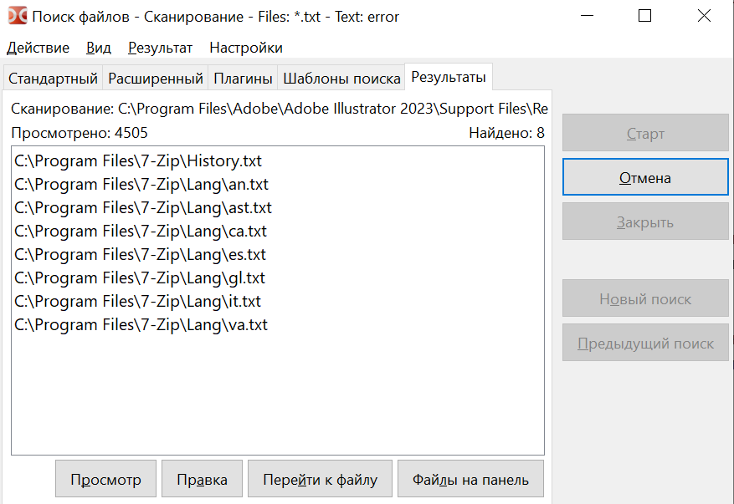

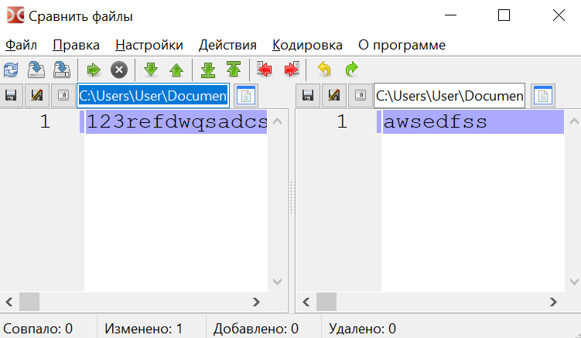

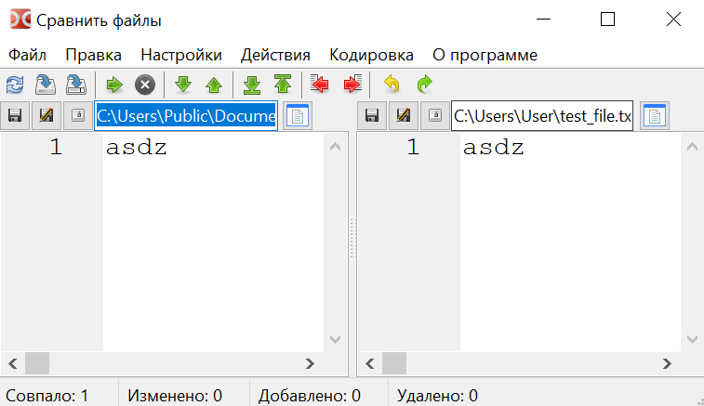

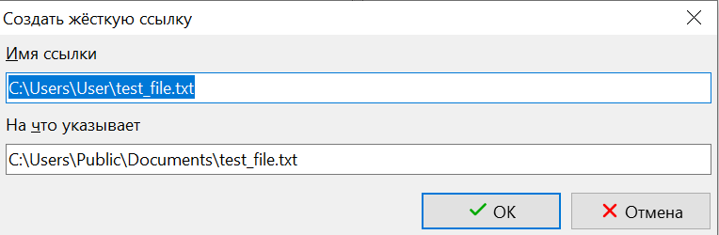

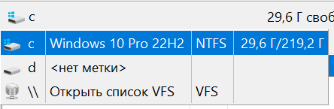

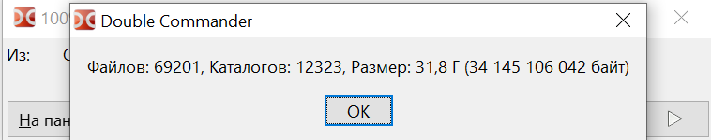

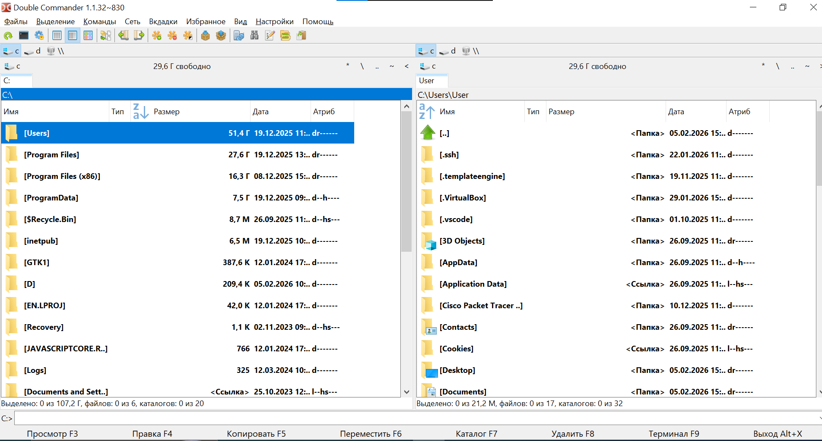

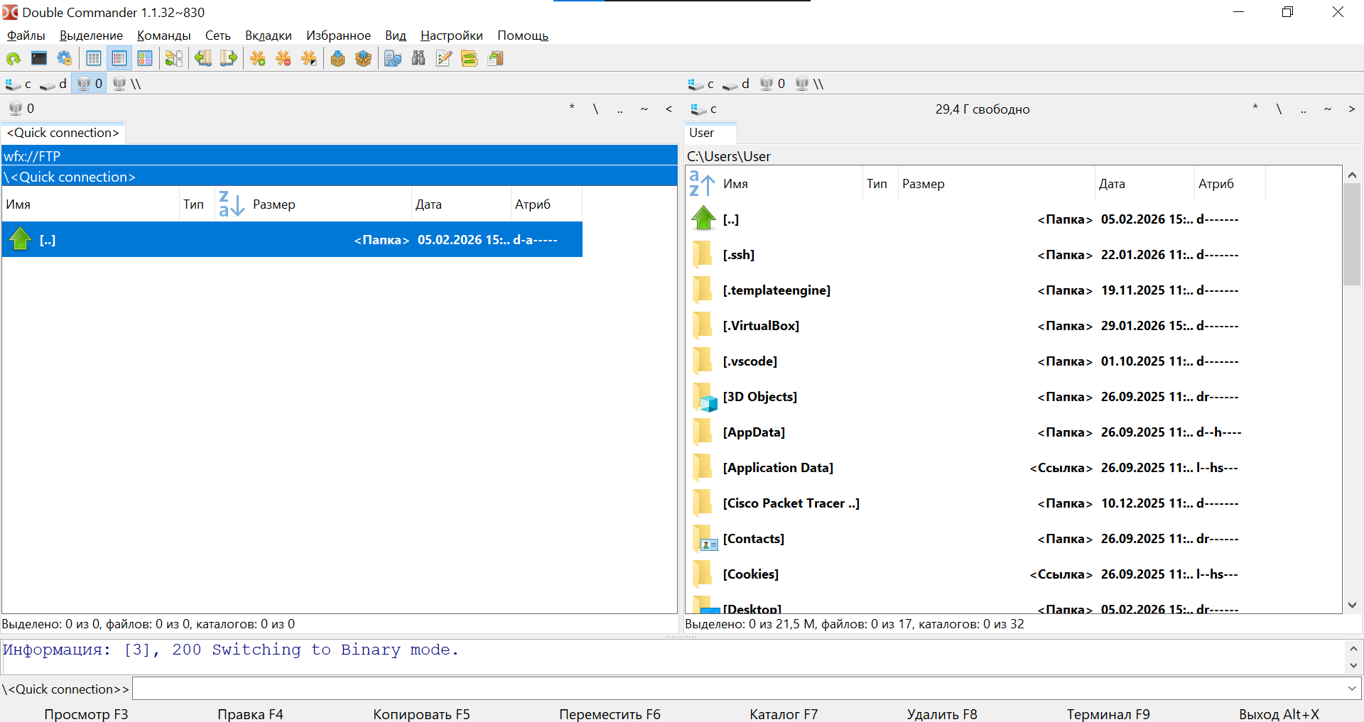

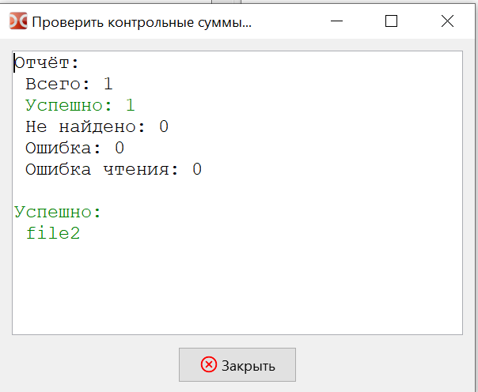

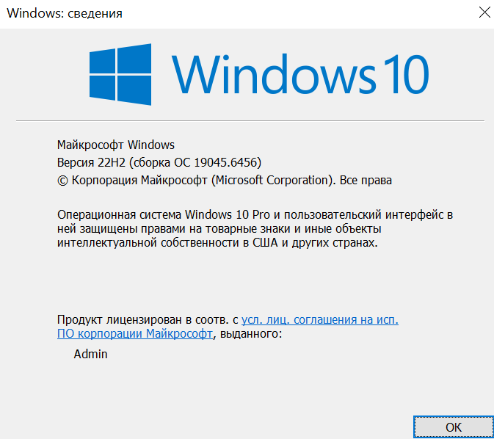

# Практическое занятие № 5 «Обновление программного обеспечения в операционной системе Microsoft Windows»

### **Использование автоматического обновления Windows**

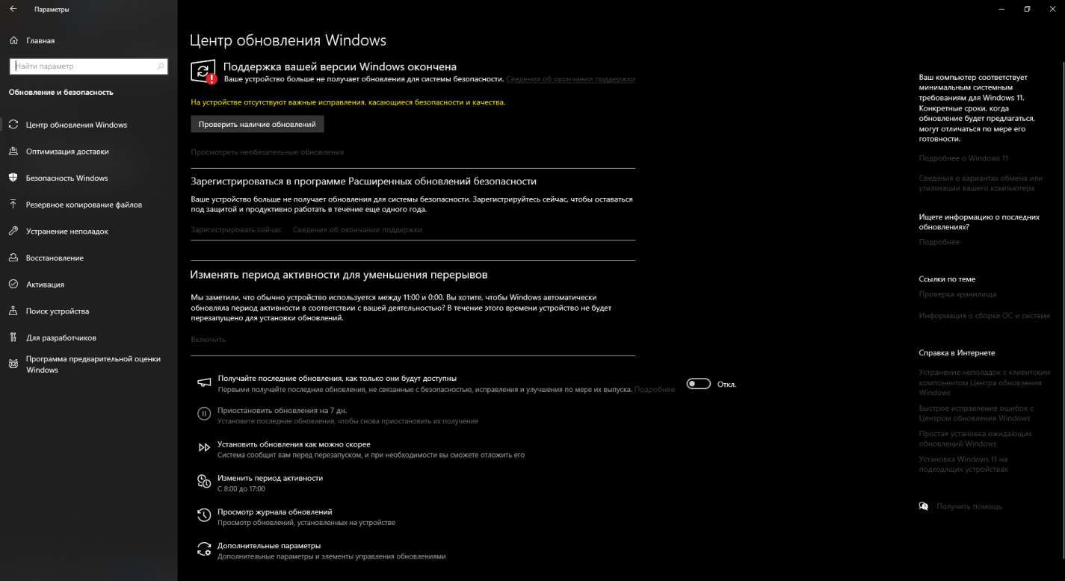

### Использование программы Microsoft Baseline Security Analyzer для определения безопасности системы

|  |  |
| --- | --- |
| C:\Program Files\Microsoft Baseline Security Analyzer 2\Graphics\excl_red.gif | Security assessment: |
| Incomplete Scan (Could not complete one or more requested checks.) |

|  |  |
| --- | --- |
| Computer name: | WORKGROUP\S\_BMESH\_01 |
| IP address: | 192.168.56.1 |
| Security report name: | WORKGROUP - S\_BMESH\_01 (05.02.2026 15-50) |
| Scan date: | 05.02.2026 15:50 |
| Catalog synchronization date: | Security updates scan not performed |
|  |  |

Security Updates

|  |  |  |
| --- | --- | --- |
| Score | Issue | Result |
| Unable to scan | Security Updates | |  | | --- | | Cannot load security CAB file. | |

Windows Scan Results

Administrative Vulnerabilities

|  |  |  |
| --- | --- | --- |
| Score | Issue | Result |
| Check failed (critical) | Local Account Password Test | |  |  |  | | --- | --- | --- | | Some user accounts (4 of 6) have blank or simple passwords, or could not be analyzed. | | | | |  |  |  |  | | --- | --- | --- | --- | | User | Weak Password | Locked Out | Disabled | | DefaultAccount | Weak | - | Disabled | | WDAGUtilityAccount | - | - | Disabled | | Администратор | Weak | - | Disabled | | Гость | Weak | - | Disabled | | User | Weak | - | - | | Admin | - | - | - | |  |  | |
| Check failed (critical) | Automatic Updates | |  | | --- | | The Automatic Updates feature has not been configured on this computer. Please upgrade to the latest Service Pack to obtain the latest version of this feature and then use the Control Panel to configure Automatic Updates. | |
| Check failed (non-critical) | Password Expiration | |  |  |  | | --- | --- | --- | | Some user accounts (5 of 6) have non-expiring passwords. | | | | |  | | --- | | User | | Admin | | DefaultAccount | | User | | Администратор | | Гость | |  |  | |
| Check failed (non-critical) | Incomplete Updates | |  | | --- | | A previous software update installation was not completed. You must restart your computer to finish the installation. If the incomplete installation was a security update, then the computer may be at risk until the computer is restarted. | |
| Best practice | Windows Firewall | |  |  |  | | --- | --- | --- | | Windows Firewall is enabled and has exceptions configured. Windows Firewall is enabled on all network connections. | | | | |  |  |  | | --- | --- | --- | | Connection Name | Firewall | Exceptions | | All Connections | On | Programs, Services | | Ethernet | On | Programs\*, Services\* | | Ethernet 2 | On | Programs\*, Services\* | | Беспроводная сеть | On | Programs\*, Services\* | | Сетевое подключение Bluetooth | On | Programs\*, Services\* | |  |  | |
| Check passed | File System | |  |  |  | | --- | --- | --- | | All hard drives (1) are using the NTFS file system. | | | | |  |  | | --- | --- | | Drive Letter | File System | | C: | NTFS | |  |  | |
| Check passed | Guest Account | |  | | --- | | The Guest account is disabled on this computer. | |
| Check passed | Autologon | |  | | --- | | Autologon is not configured on this computer. | |
| Check passed | Restrict Anonymous | |  | | --- | | Computer is properly restricting anonymous access. | |
| Check passed | Administrators | |  |  |  | | --- | --- | --- | | No more than 2 Administrators were found on this computer. | | | | |  | | --- | | User | | Admin | | Администратор | |  |  | |

Additional System Information

|  |  |  |
| --- | --- | --- |
| Score | Issue | Result |
| Additional information | Windows Version | |  | | --- | | Computer is running Microsoft Windows Unknown. | |
| Best practice | Auditing | |  | | --- | | Neither Logon Success nor Logon Failure auditing are enabled. Enable auditing and turn on auditing for specific events such as logon and logoff. Be sure to monitor your event log to watch for unauthorized access. | |
| Additional information | Shares | |  |  |  | | --- | --- | --- | | 3 share(s) are present on your computer. | | | | |  |  |  |  | | --- | --- | --- | --- | | Share | Directory | Share ACL | Directory ACL | | D$ | D:\ | Admin Share | Directory ACL can not be read. | | ADMIN$ | C:\Windows | Admin Share | NT SERVICE\TrustedInstaller - F, NT AUTHORITY\СИСТЕМА - RWXD, BUILTIN\Администраторы - RWXD, BUILTIN\Пользователи - RX, ЦЕНТР ПАКЕТОВ ПРИЛОЖЕНИЙ\ВСЕ ПАКЕТЫ ПРИЛОЖЕНИЙ - RX, ЦЕНТР ПАКЕТОВ ПРИЛОЖЕНИЙ\ВСЕ ОГРАНИЧЕННЫЕ ПАКЕТЫ ПРИЛОЖЕНИЙ - RX | | C$ | C:\ | Admin Share | BUILTIN\Администраторы - F, NT AUTHORITY\СИСТЕМА - F, BUILTIN\Пользователи - RX, NT AUTHORITY\Прошедшие проверку - D | |  |  | |
| Best practice | Services | |  | | --- | | No potentially unnecessary services were found. | |

Internet Information Services (IIS) Scan Results

|  |  |  |
| --- | --- | --- |
| Score | Issue | Result |
| Check not performed | IIS Status | |  | | --- | | IIS is not running on this computer. | |

SQL Server Scan Results: Instance MSSQL15.SQLEXPRESS

Administrative Vulnerabilities

|  |  |  |
| --- | --- | --- |
| Score | Issue | Result |
| Unable to scan | CmdExec role | |  | | --- | | Error reading registry. If you are scanning a remote computer the Remote Registry service on that computer should be enabled. (13) | |
| Check failed (critical) | Folder Permissions | |  |  |  | | --- | --- | --- | | Permissions on the SQL Server and/or MSDE installation folders are not set properly. | | | | |  |  |  | | --- | --- | --- | | Instance | Folder | User | | MSSQL15.SQLEXPRESS | C:\Program Files\Microsoft SQL Server\MSSQL15.SQLEXPRESS\MSSQL\Binn | \СОЗДАТЕЛЬ-ВЛАДЕЛЕЦ | | MSSQL15.SQLEXPRESS | C:\Program Files\Microsoft SQL Server\MSSQL15.SQLEXPRESS\MSSQL\Binn | BUILTIN\Пользователи | | MSSQL15.SQLEXPRESS | C:\Program Files\Microsoft SQL Server\MSSQL15.SQLEXPRESS\MSSQL\Binn | NT SERVICE\MSSQL$SQLEXPRESS | | MSSQL15.SQLEXPRESS | C:\Program Files\Microsoft SQL Server\MSSQL15.SQLEXPRESS\MSSQL\Data | \СОЗДАТЕЛЬ-ВЛАДЕЛЕЦ | | MSSQL15.SQLEXPRESS | C:\Program Files\Microsoft SQL Server\MSSQL15.SQLEXPRESS\MSSQL\Data | NT SERVICE\MSSQL$SQLEXPRESS | |  |  | |
| Check passed | SQL Server/MSDE Security Mode | |  | | --- | | SQL Server and/or MSDE authentication mode is set to Windows Only. | |
| Check passed | Registry Permissions | |  | | --- | | The Everyone group does not have more than Read access to the SQL Server and/or MSDE registry keys. | |
| Check passed | Service Accounts | |  | | --- | | SQL Server, SQL Server Agent, MSDE and/or MSDE Agent service accounts are not members of the local Administrators group and do not run as LocalSystem. | |
| Check not performed | Sysadmin role members | |  | | --- | | [DBNETLIB][ConnectionOpen (Connect()).]SQL Server не существует, или доступ запрещен. | |
| Check not performed | Guest Account | |  | | --- | | [DBNETLIB][ConnectionOpen (Connect()).]SQL Server не существует, или доступ запрещен. | |
| Check not performed | Sysadmins | |  | | --- | | [DBNETLIB][ConnectionOpen (Connect()).]SQL Server не существует, или доступ запрещен. | |
| Check not performed | Password Policy | |  | | --- | | [DBNETLIB][ConnectionOpen (Connect()).]SQL Server не существует, или доступ запрещен. | |
| Check not performed | SSIS Roles | |  | | --- | | [DBNETLIB][ConnectionOpen (Connect()).]SQL Server не существует, или доступ запрещен. | |
| Check not performed | Sysdtslog | |  | | --- | | [DBNETLIB][ConnectionOpen (Connect()).]SQL Server не существует, или доступ запрещен. | |

SQL Server Scan Results: Instance MSSQL15E.LOCALDB

Administrative Vulnerabilities

|  |  |  |
| --- | --- | --- |
| Score | Issue | Result |
| Check failed (non-critical) | SQL Server/MSDE Security Mode | |  | | --- | | SQL Server and/or MSDE authentication mode is set to SQL Server and/or MSDE and Windows (Mixed Mode). | |
| Check passed | CmdExec role | |  | | --- | | CmdExec is restricted to sysadmin only. | |
| Check passed | Registry Permissions | |  | | --- | | The Everyone group does not have more than Read access to the SQL Server and/or MSDE registry keys. | |
| Check passed | Folder Permissions | |  |  |  | | --- | --- | --- | |  | | | | |  |  |  | | --- | --- | --- | | Instance | Folder | User | | MSSQL15E.LOCALDB | Internal error. | - | |  |  | |
| Check passed | Service Accounts | |  | | --- | | SQL Server, SQL Server Agent, MSDE and/or MSDE Agent service accounts are not members of the local Administrators group and do not run as LocalSystem. | |
| Check not performed | Sysadmin role members | |  | | --- | | [DBNETLIB][ConnectionOpen (Connect()).]SQL Server не существует, или доступ запрещен. | |
| Check not performed | Guest Account | |  | | --- | | [DBNETLIB][ConnectionOpen (Connect()).]SQL Server не существует, или доступ запрещен. | |
| Check not performed | Sysadmins | |  | | --- | | [DBNETLIB][ConnectionOpen (Connect()).]SQL Server не существует, или доступ запрещен. | |
| Check not performed | Password Policy | |  | | --- | | [DBNETLIB][ConnectionOpen (Connect()).]SQL Server не существует, или доступ запрещен. | |
| Check not performed | SSIS Roles | |  | | --- | | [DBNETLIB][ConnectionOpen (Connect()).]SQL Server не существует, или доступ запрещен. | |
| Check not performed | Sysdtslog | |  | | --- | | [DBNETLIB][ConnectionOpen (Connect()).]SQL Server не существует, или доступ запрещен. | |

SQL Server Scan Results: Instance SQLEXPRESS

Administrative Vulnerabilities

|  |  |  |
| --- | --- | --- |
| Score | Issue | Result |
| Unable to scan | Service Accounts | |  |  |  | | --- | --- | --- | | SQL Server, SQL Server Agent, MSDE and/or MSDE Agent service accounts should not be members of the local Administrators group or run as LocalSystem. | | | | |  |  |  |  | | --- | --- | --- | --- | | Instance | Service | Account | Issue | | SQLEXPRESS | MSSQL$SQLEXPRESS | NT Service\MSSQL$SQLEXPRESS | This is a Domain Account. Baseline Security Analyzer cannot determine whether it belongs to the Domain Admins group due to the following error: 1212 Неверный формат имени домена. . | | SQLEXPRESS | SQLAgent$SQLEXPRESS | NT AUTHORITY\NETWORKSERVICE | This is a Domain Account. Baseline Security Analyzer cannot determine whether it belongs to the Domain Admins group due to the following error: 1212 Неверный формат имени домена. . | |  |  | |
| Check failed (critical) | Password Policy | |  | | --- | | Enable password expiration for the SQL server accounts. | |
| Check failed (non-critical) | SQL Server/MSDE Security Mode | |  | | --- | | SQL Server and/or MSDE authentication mode is set to SQL Server and/or MSDE and Windows (Mixed Mode). | |
| Check failed (non-critical) | Sysadmins | |  | | --- | | More than 2 members of sysadmin role are present. | |
| Check passed | CmdExec role | |  | | --- | | CmdExec is restricted to sysadmin only. | |
| Check passed | Registry Permissions | |  | | --- | | The Everyone group does not have more than Read access to the SQL Server and/or MSDE registry keys. | |
| Check passed | Folder Permissions | |  |  |  | | --- | --- | --- | |  | | | | |  |  |  | | --- | --- | --- | | Instance | Folder | User | | SQLEXPRESS | Internal error. | - | |  |  | |
| Check passed | Sysadmin role members | |  | | --- | | BUILTIN\Administrators group is not part of sysadmin role. | |
| Check passed | Guest Account | |  | | --- | | The Guest account is not enabled in any of the databases. | |
| Check passed | SSIS Roles | |  | | --- | | The BUILTIN Admin does not belong to the SSIS roles. | |
| Check passed | Sysdtslog | |  | | --- | | Sysdtslogs90 table does not exist in the Master or MSDB databases | |

SQL Server Scan Results: Instance SQLEXPRESS (32-bit)

Administrative Vulnerabilities

|  |  |  |
| --- | --- | --- |
| Score | Issue | Result |
| Unable to scan | Service Accounts | |  |  |  | | --- | --- | --- | | SQL Server, SQL Server Agent, MSDE and/or MSDE Agent service accounts should not be members of the local Administrators group or run as LocalSystem. | | | | |  |  |  |  | | --- | --- | --- | --- | | Instance | Service | Account | Issue | | SQLEXPRESS (32-bit) | MSSQL$SQLEXPRESS | NT Service\MSSQL$SQLEXPRESS | This is a Domain Account. Baseline Security Analyzer cannot determine whether it belongs to the Domain Admins group due to the following error: 1212 Неверный формат имени домена. . | | SQLEXPRESS (32-bit) | SQLAgent$SQLEXPRESS | NT AUTHORITY\NETWORKSERVICE | This is a Domain Account. Baseline Security Analyzer cannot determine whether it belongs to the Domain Admins group due to the following error: 1212 Неверный формат имени домена. . | |  |  | |
| Check failed (critical) | Password Policy | |  | | --- | | Enable password expiration for the SQL server accounts. | |
| Check failed (non-critical) | SQL Server/MSDE Security Mode | |  | | --- | | SQL Server and/or MSDE authentication mode is set to SQL Server and/or MSDE and Windows (Mixed Mode). | |
| Check failed (non-critical) | Sysadmins | |  | | --- | | More than 2 members of sysadmin role are present. | |
| Check passed | CmdExec role | |  | | --- | | CmdExec is restricted to sysadmin only. | |
| Check passed | Registry Permissions | |  | | --- | | The Everyone group does not have more than Read access to the SQL Server and/or MSDE registry keys. | |
| Check passed | Folder Permissions | |  |  |  | | --- | --- | --- | |  | | | | |  |  |  | | --- | --- | --- | | Instance | Folder | User | | SQLEXPRESS (32-bit) | Internal error. | - | |  |  | |
| Check passed | Sysadmin role members | |  | | --- | | BUILTIN\Administrators group is not part of sysadmin role. | |
| Check passed | Guest Account | |  | | --- | | The Guest account is not enabled in any of the databases. | |
| Check passed | SSIS Roles | |  | | --- | | The BUILTIN Admin does not belong to the SSIS roles. | |
| Check passed | Sysdtslog | |  | | --- | | Sysdtslogs90 table does not exist in the Master or MSDB databases | |

Desktop Application Scan Results

Administrative Vulnerabilities

|  |  |  |
| --- | --- | --- |
| Score | Issue | Result |

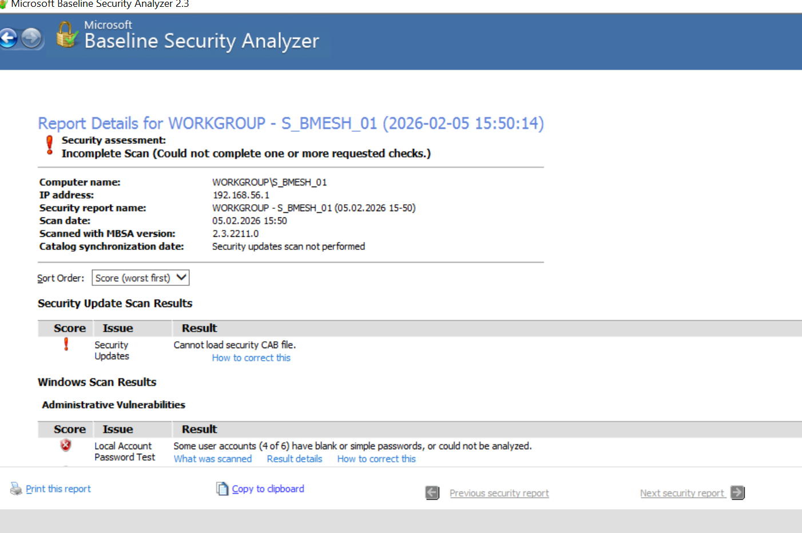

### 3. Использование программы Belarc Advisor для определения безопасности системы

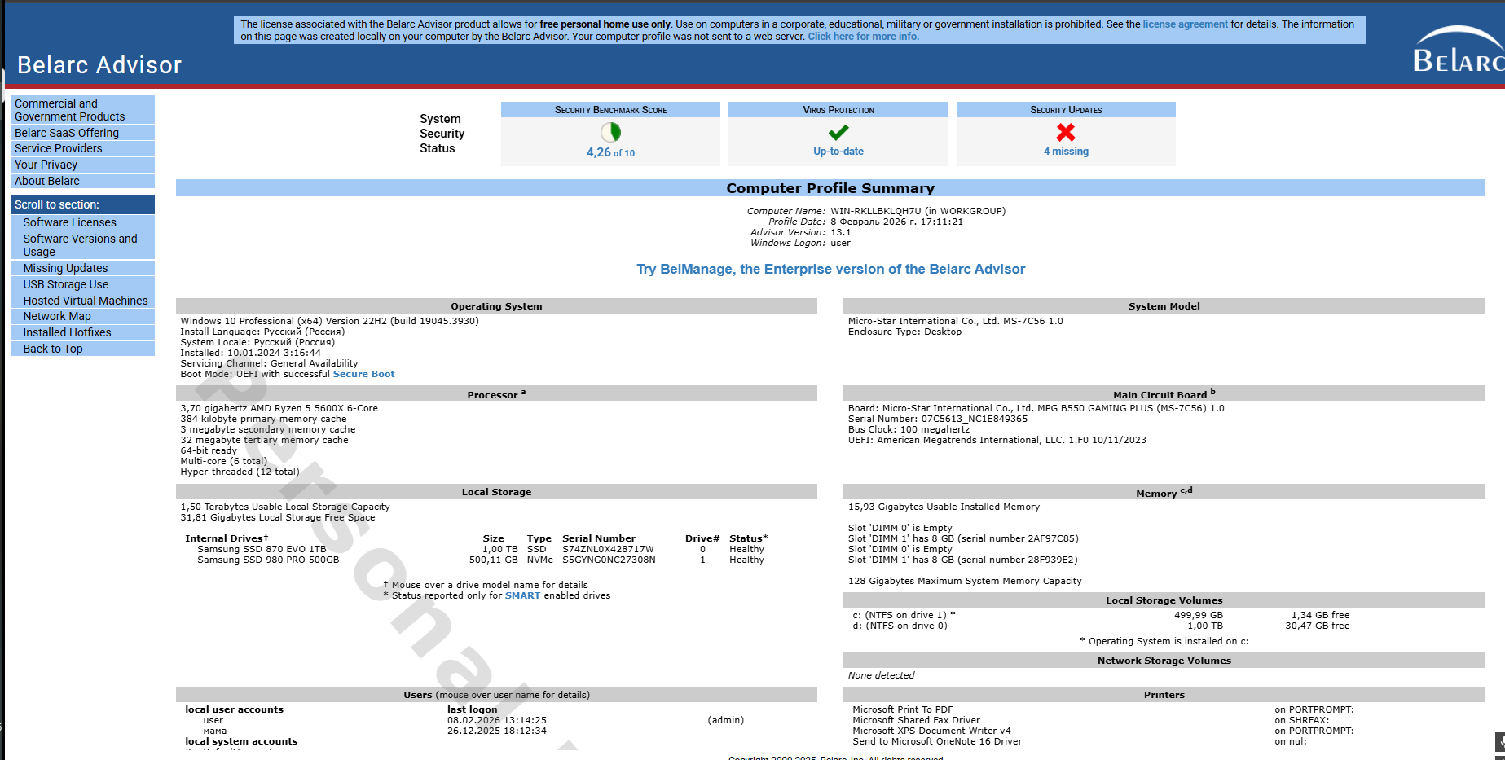



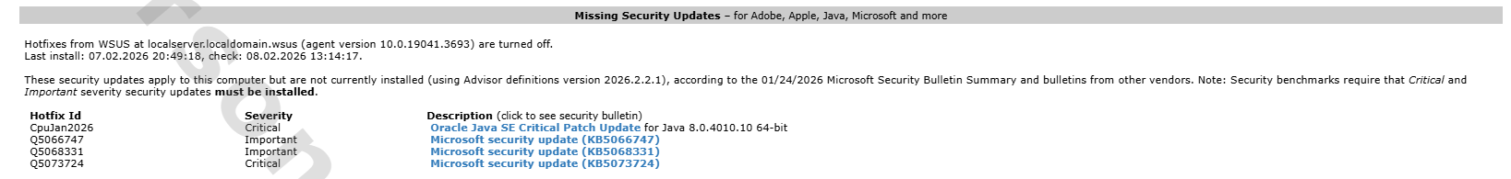

### 4. Использование программы Patch My PC Updater для обновления программного обеспечения

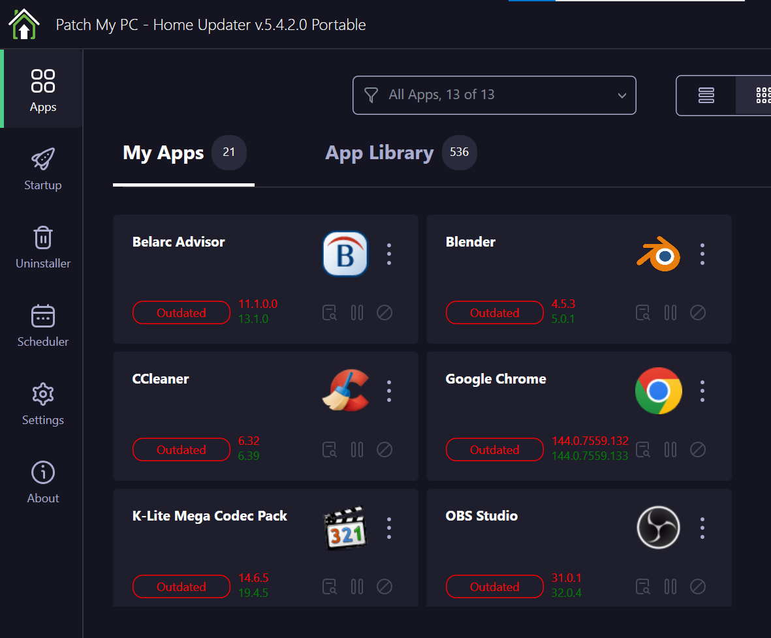

### Контрольные вопросы

1. Откройте "Панель управления" -> "Центр обновления Windows" и нажмите "Настройка параметров".

2. Запустите MBSA, выберите "Scan a computer" и нажмите "Start scan".

3. В отчете MBSA найдите раздел "Security Updates" или "Windows Updates".

4. Запустите Belarc Advisor, дождитесь завершения сбора данных и анализа — отчет откроется автоматически.

5. В открывшемся веб-отчете Belarc Advisor найдите раздел "Security Benchmarks" или "Missing Microsoft Hotfixes".

6. Запустите Patch My PC Updater, и программа автоматически просканирует систему и отобразит список.

7. В Patch My PC Updater нажмите "Perform 1-Click Update" или выделите нужные программы и нажмите "Update Selected".

# Практическое занятие № 6 «Сетевые возможности операционной системы Microsoft Windows в роли клиента»

### Получение информации об имеющемся в компьютере сетевом оборудовании

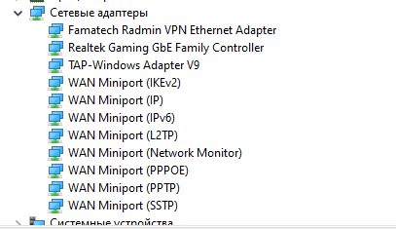

### Получение информации о настройках протокола TCP/IP и выполнение его настройки

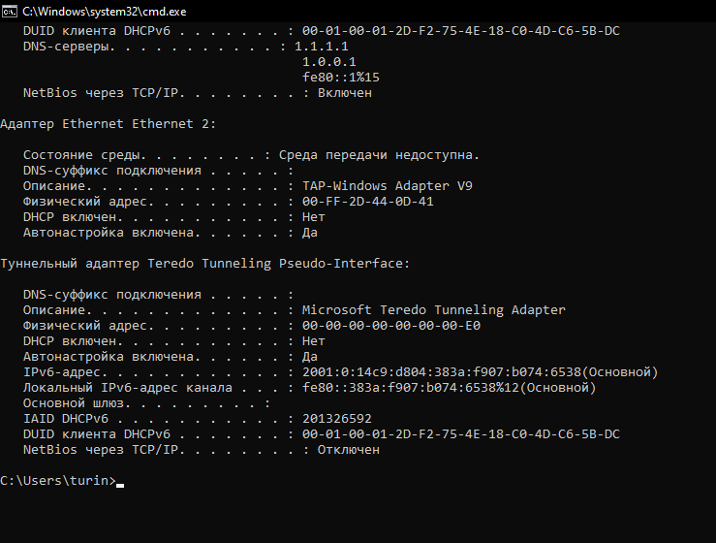

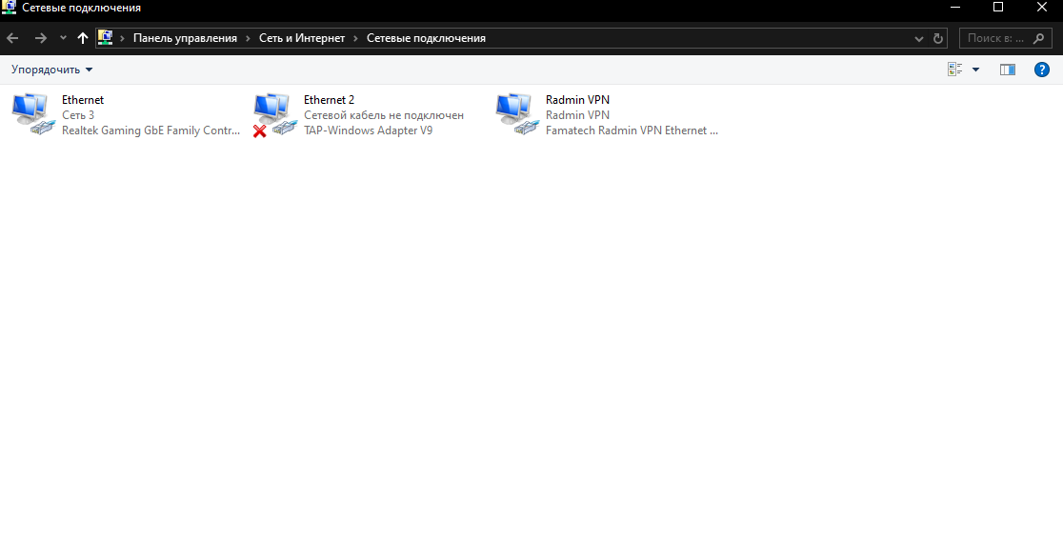

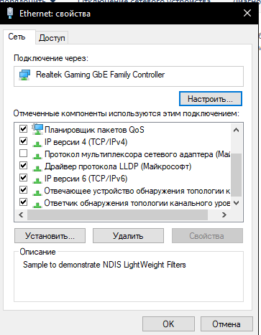

### Использование утилит командной строки для диагностики работы сети

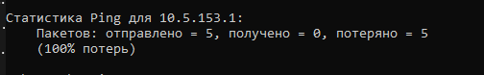

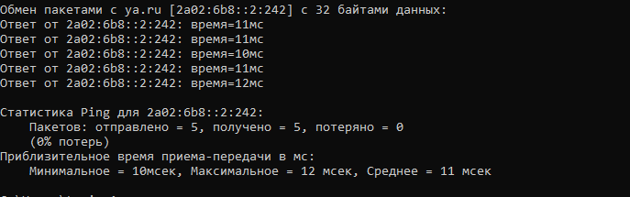

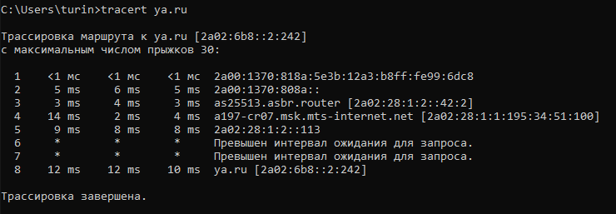

### Получение информации о доступных ресурсах локальной сети

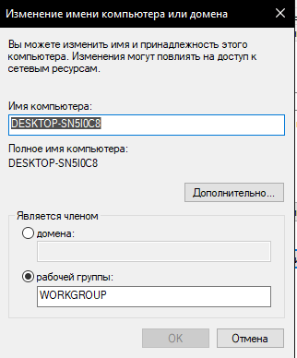

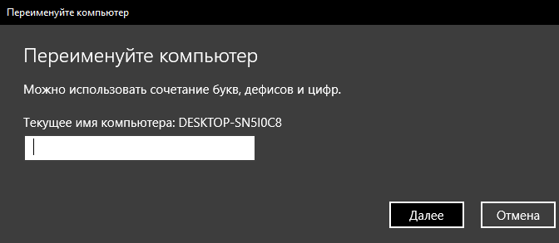

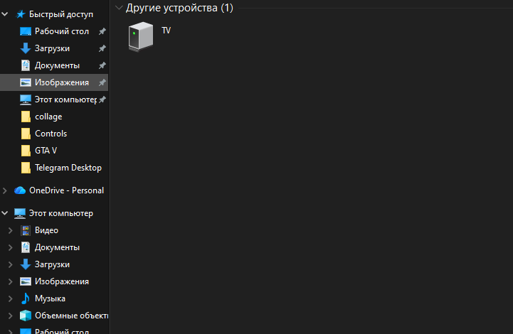

### Подключение к FTP-серверам

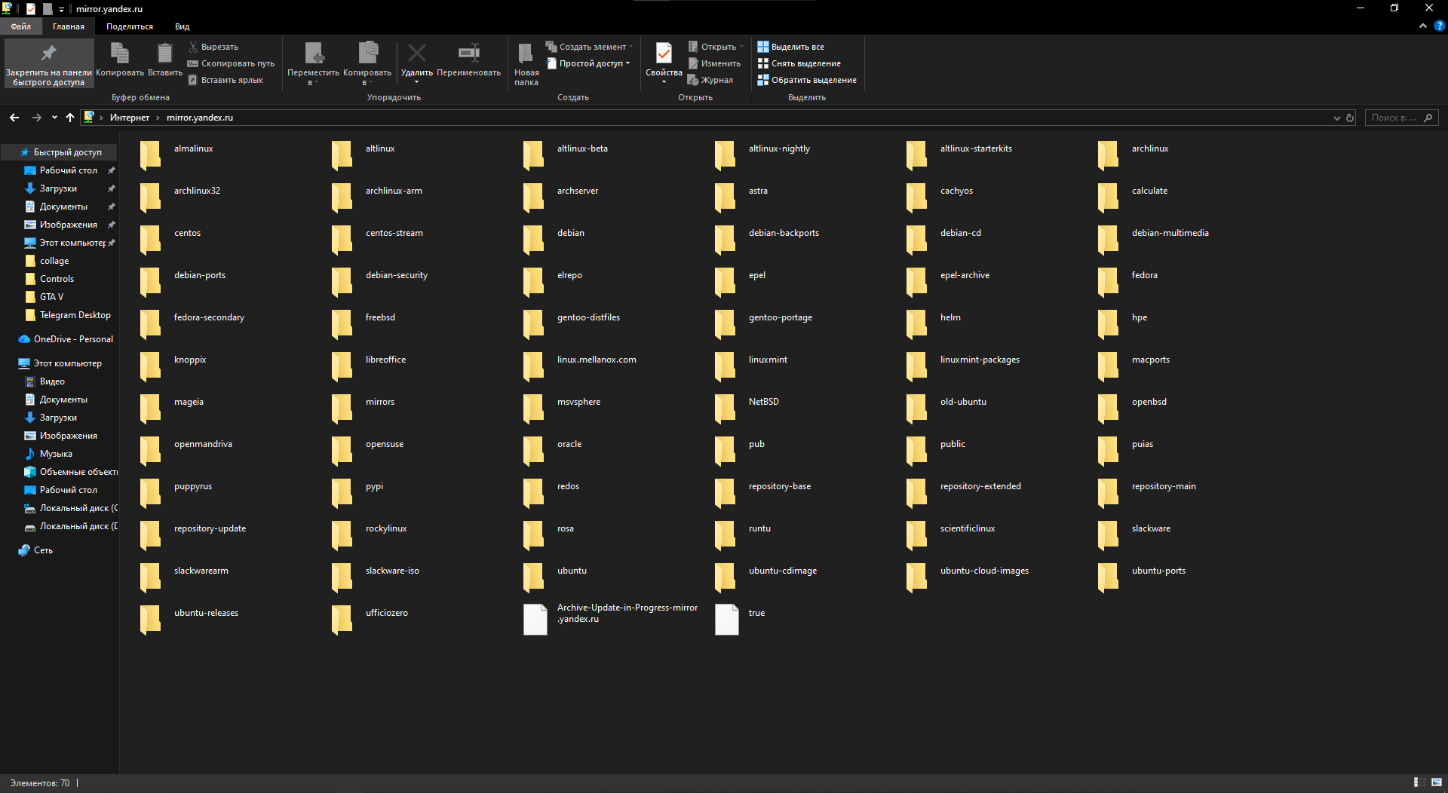

### Контрольные вопросы

1. Выполните команду `devmgmt.msc`.

2. Откройте Диспетчер устройств (`devmgmt.msc`) и разверните раздел "Сетевые адаптеры".

3. Откройте "Центр управления сетями и общим доступом", нажмите "Изменение параметров адаптера", откройте свойства нужного подключения и просмотрите список компонентов.

(TCP/IPv4)" и установите "Получить IP-адрес автоматически" и "Получить адрес DNS-сервера автоматически".

5. Откройте свойства подключения, выберите "Протокол интернета версии 4 (TCP/IPv4)", установите "Использовать следующий IP-адрес" и введите данные, предоставленные администратором сети.

6. Последовательно выполните команды: `ping 8.8.8.8` (проверка интернета), `ping www.mpei.ru` (проверка DNS), `nslookup www.mpei.ru` (разрешение имени), `tracert www.mpei.ru` (трассировка маршрута) и проверьте настройки прокси в браузере.

7. Выполните команду `ipconfig /all`.

8. Откройте командную строку и выполните команду `ipconfig /all`.

9. Выполните команду `ipconfig /all` и найдите строку "Физический адрес" для нужного адаптера.

10. Выполните команду `ping <адрес\_ресурса>`.

11. Выполните команду `tracert <адрес\_ресурса>`.

12. Откройте "Свойства системы" (Win+Pause) и найдите раздел "Имя компьютера, имя домена и параметры рабочей группы".

13. Откройте "Этот компьютер", выберите в меню "Подключить сетевой диск", укажите путь `\\server\share` и нажмите "Готово".

14. Выполните команду `net use S: \\server\share`.

15. Откройте проводник, введите в адресной строке `ftp://<адрес\_сервера>` и нажмите Enter.

# Практическое занятие № 7 «Сетевые возможности операционной системы GNU/Linux в роли клиента»

### 2. Получение информации об имеющемся в компьютере сетевом оборудовании

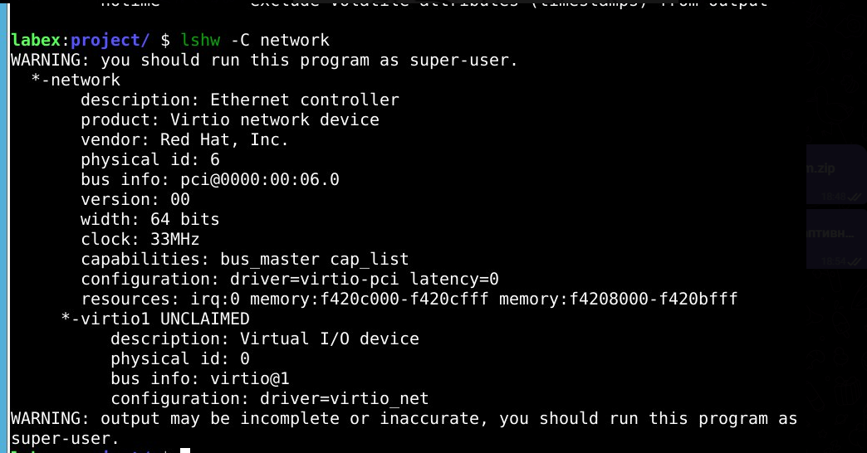

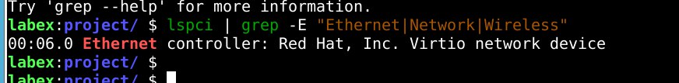

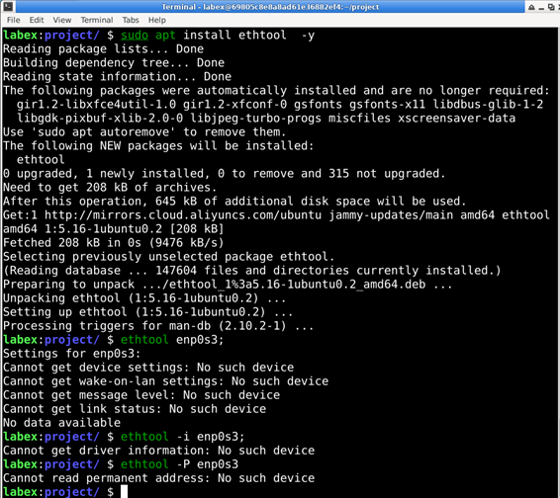

### Получение информации о настройках протокола TCP/IP

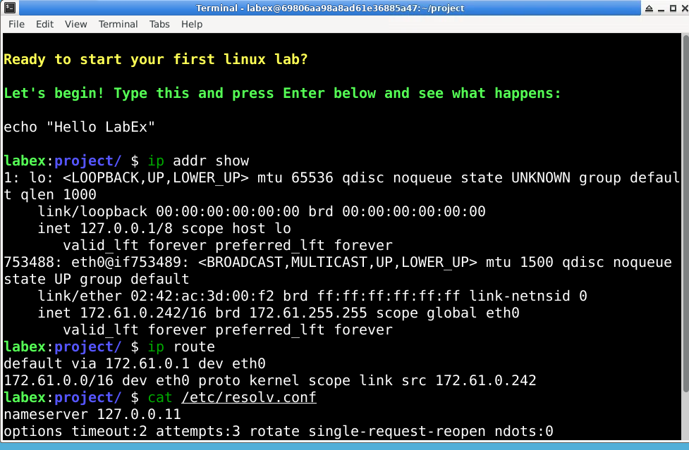

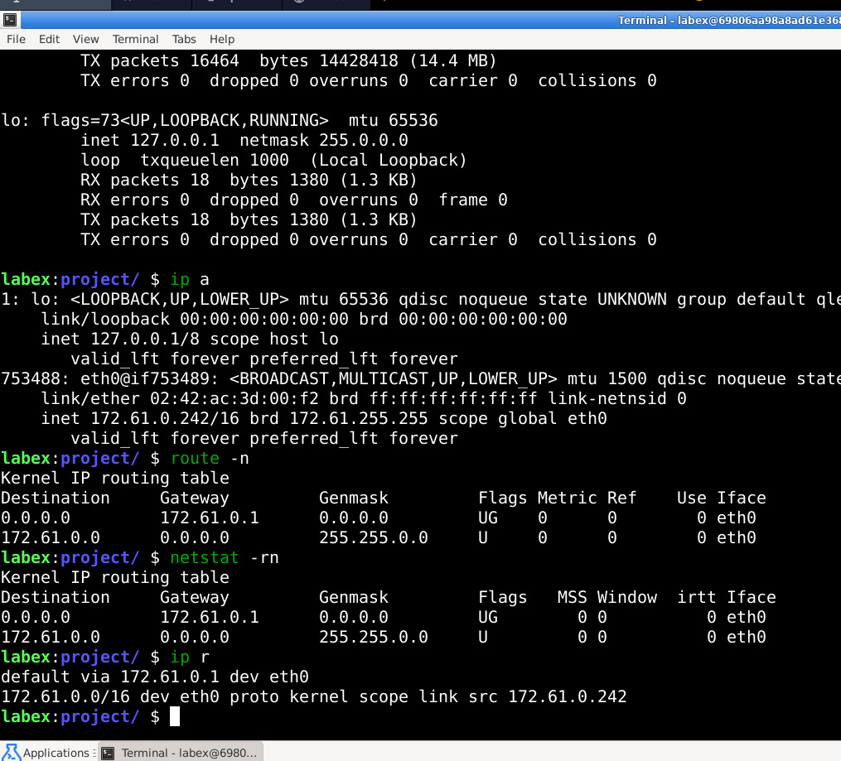

### 4. Использование утилит командной строки для диагностики работы сети

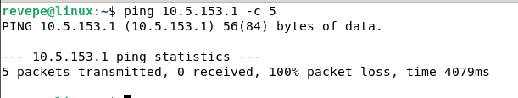

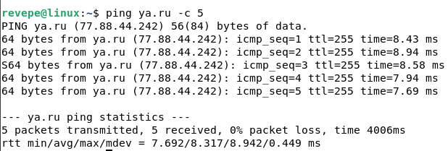

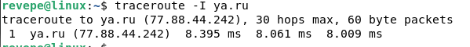

### 5. Получение информации о доступных ресурсах локальной сети

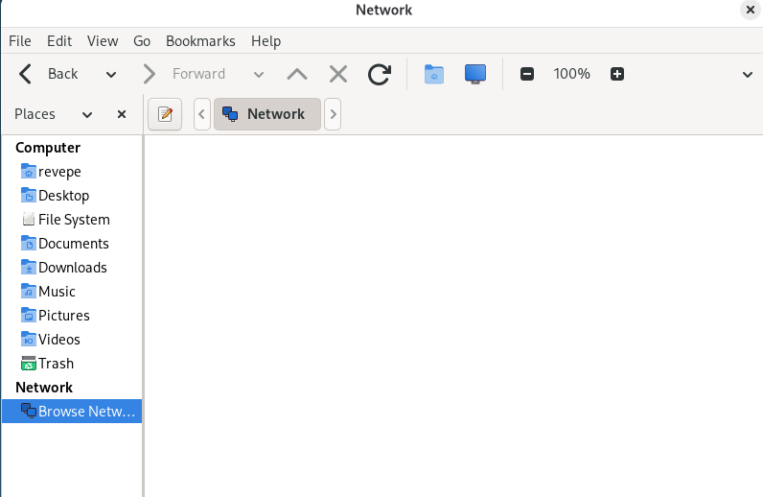

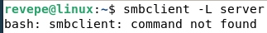

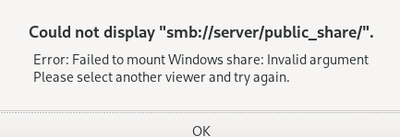

### Подключение к FTP-серверам

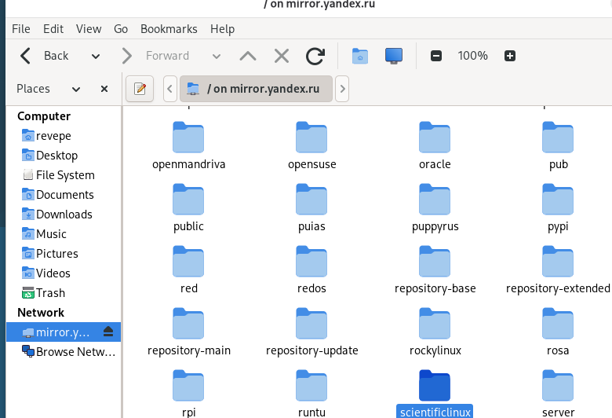

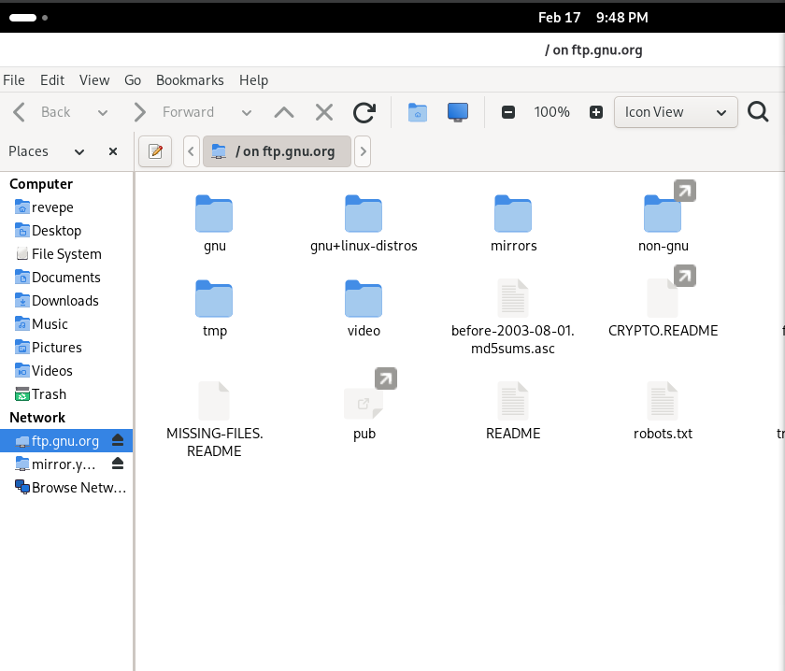

### Подключение к другому компьютеру через SSH

### 

Контрольные вопросы:  
1. `lspci | grep -i ethernet`

2. `ip link show`

3. `ip addr show` и `ip route show`

4. `ip route | grep default`

5. Клик по иконке сети → выбрать сеть → ввести пароль (если Wi-Fi)

6. Клик по иконке сети → Edit Connections → выбрать подключение → Edit → IPv4 Settings → Manual → добавить IP, маску, шлюз → сохранить

7. Клик по иконке сети → Connection Information

8. `ping 8.8.8.8` → `ping ya.ru` → `traceroute ya.ru` → проверить DNS

9. `ping <адрес>`

10. `traceroute <адрес>`

11. Caja → в боковой панели "Обзор сети" или `network:///`

12. `smbclient -L //server -N`

13. Caja → "Перейти" → "Ввести адрес" → `smb://server/share`

14. Caja → "Перейти" → "Ввести адрес" → `ftp://<адрес>`

15. `ssh user@server`

16. Caja → "Перейти" → "Ввести адрес" → `ssh://user@server/home/user/`

# Практическое занятие № 8 «Основные команды оболочки операционной системы GNU/Linux – работа с файлами и каталогами»

### Навигация по каталогам файловой системы и просмотр списка файлов и каталогов

### 

### 

### 

### 

### 

### 2. Создание и удаление файлов и каталогов в файловой системе

### 

### 

### 

### 

### 

### 

### 3. Копирование и перемещение файлов в файловой системе

### 

### 

### 4. Копирование и перемещение каталогов в файловой системе

### 

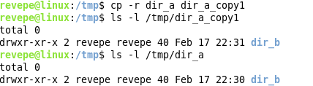

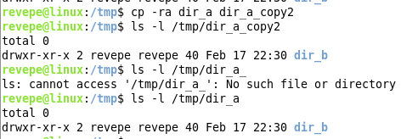

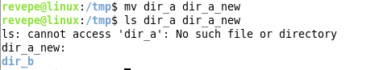

### 5. Использование шаблонов при работе с файлами и каталогами

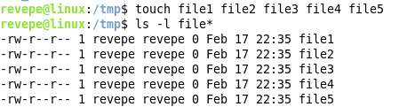

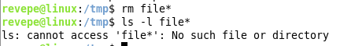

### 6. Поиск файлов и каталогов



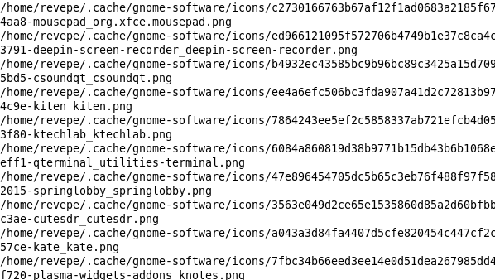

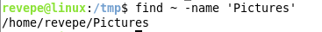

### 7. Создание и использование ссылок на файлы и каталоги



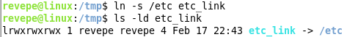



### 8. Оценка занятого и свободного пространства

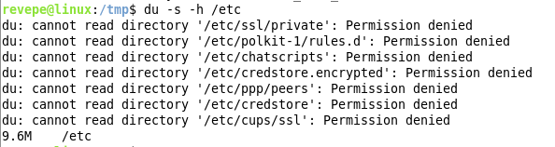

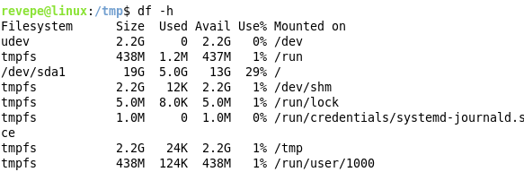  
Контрольные вопросы  
1. `pwd`

2. `ls`

3. `cd`

4. `mkdir`

5. `rmdir` (пустой) или `rm -r` (с содержимым)

6. `touch` или `> файл`

7. `>`

8. `cp`

9. `mv`

10. `rm`

11. `find`

12. `ln -s`

13. `du`

14. `ncdu` (если установлен)

15. `df -h`

# Практическое занятие № 9 «Работа с файлами и каталогами в операционной системе GNU/Linux в программе Midnight Commander»

### Запуск программы Midnight Commander

### 

### Настройка отображения файлов и каталогов

### 

### 

### 

### 

### Сортировка объектов при отображении

### 

### 

### 

### Просмотр и редактирование файлов, создание каталогов

### 

### 

### 

### Копирование файлов и каталогов

### 

### Перемещение файлов и каталогов

### 

### Удаление файлов и каталогов

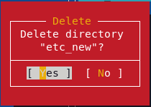

### Поиск файлов и каталогов

### 

### 

### Создание символьных ссылок

### 

### Оценка занятого и свободного пространства

### 

### Подключение к FTP-серверу

### 

### Подключение к SFTP-серверу по SSH

### 

### Использование встроенной командной строки

### 

### Контрольные вопросы

1. `mc` в терминале

2. `Правая кнопка мыши` по панели → `Дерево` или `Ctrl+\`

3. `Ctrl+x` затем `i`

4. `Ctrl+x` затем `q`

5. `Tab`

6. `Ctrl+o` затем `s` → выбрать `Size` или `F7` → `Size`

7. `Ctrl+o` затем `s` → выбрать `Modify time`

8. `Ctrl+o` затем `s` → выбрать `Name`

9. Выбрать файл → `F3`

10. `Shift+F4` → ввести имя → сохранить

11. Выбрать файл → `F4`

12. `F7` → ввести имя

13. Выбрать объект → `F5`

14. Выбрать объект → `F6`

15. Выбрать объект → `F8`

16. `F9` → `Команда` → `Найти файл` или `Alt+?`

17. `F9` → `Команда` → `Поиск файла` → ввести текст

18. Выбрать объект → `Ctrl+x` затем `s`

19. Выбрать каталог → `Ctrl+x` затем `d`

20. `F9` → `Команда` → `FTP-связь` → `ftp://адрес`

21. `F9` → `Команда` → `SSH-связь` → `ssh://пользователь@адрес`

22. `Ctrl+o` → ввести команду → `Enter`

# Практическое занятие № 10 «Получение информации о процессах, запущенных в операционной системе GNU/Linux»

### Использование системных утилит uptime, free, ps и pstree

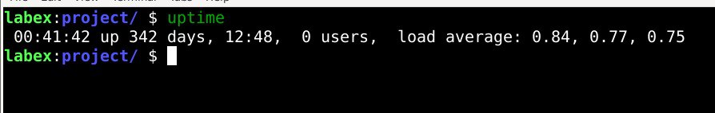

**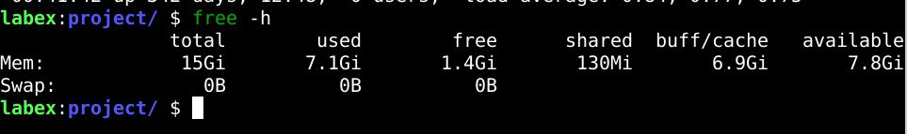**

**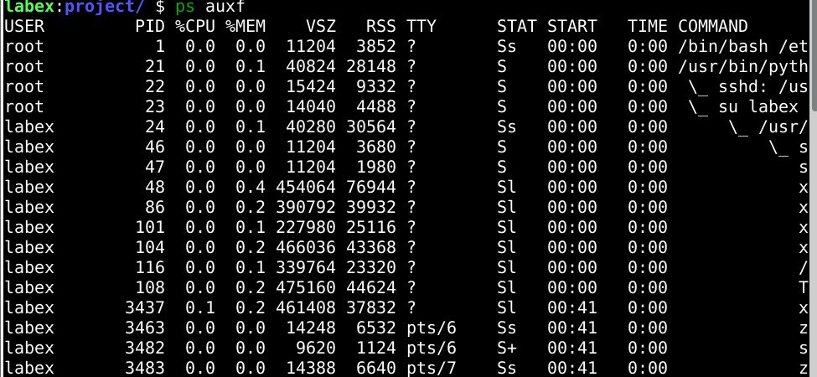**

**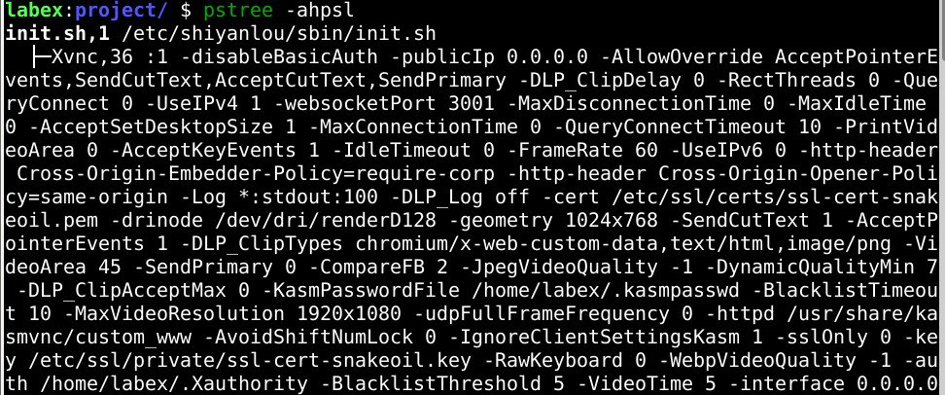**

### Использование утилит kill и killall

**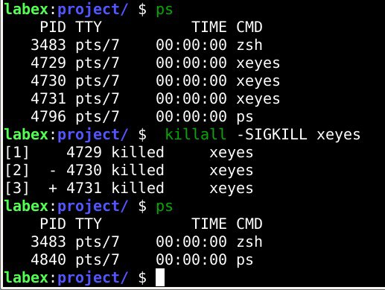**

### 3. Использование утилит top и htop

**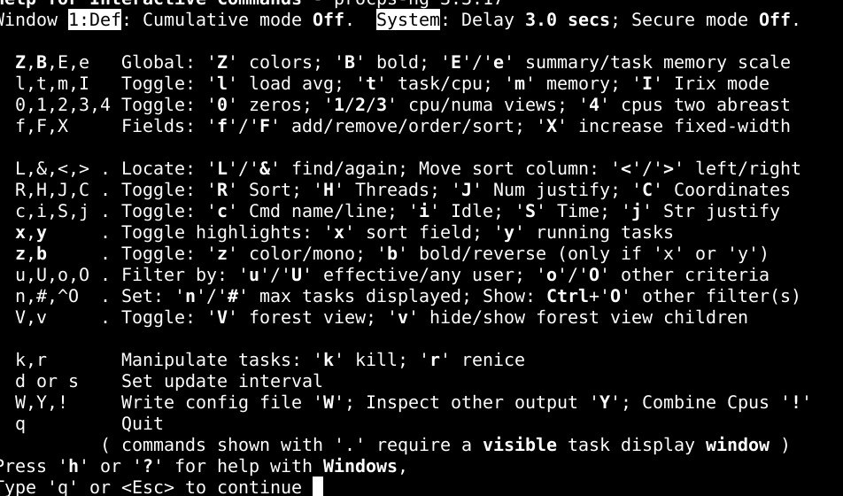**

**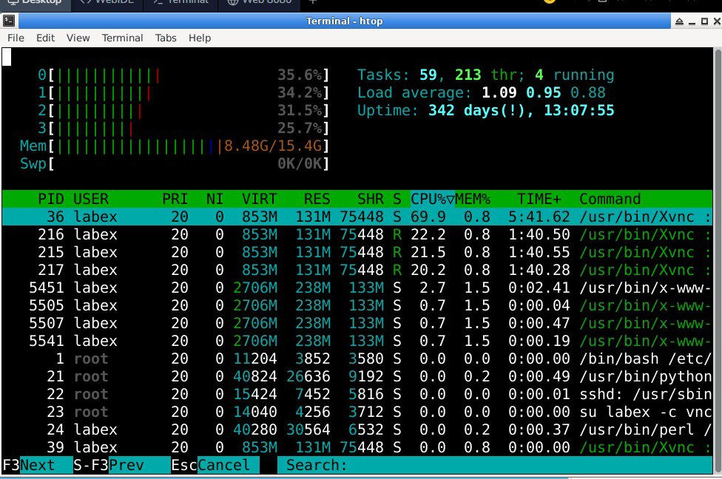**

**[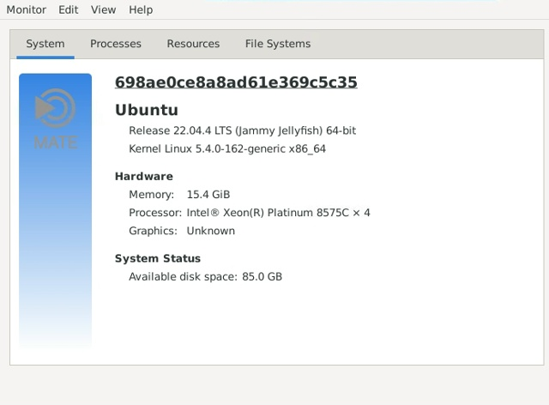](https://vk.com/im?z=photo797066592_457239042/12dde0b2fbd31976ea)**

**[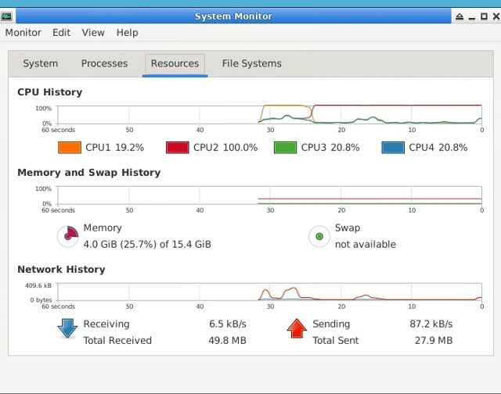](https://vk.com/im?z=photo797066592_457239043/e903553effbfc6367c)**

**[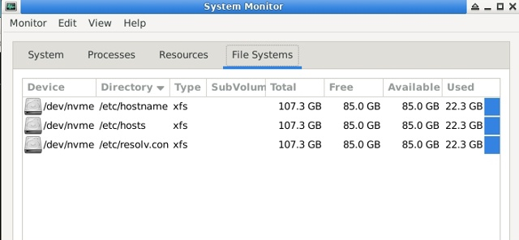](https://vk.com/im?z=photo797066592_457239044/4fe722420e7e0366ab)**

**[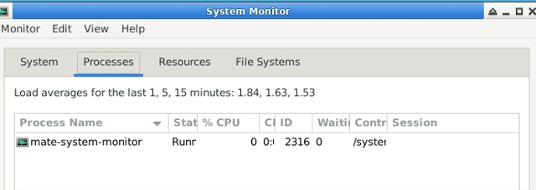](https://vk.com/im?z=photo797066592_457239046/15af8354b12f3caab7)**

**[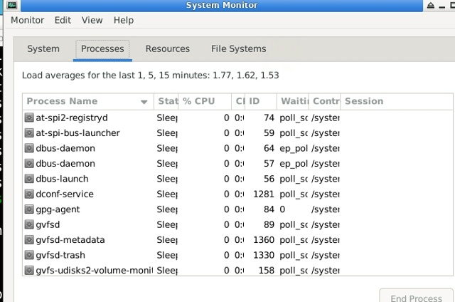](https://vk.com/im?z=photo797066592_457239047/c3ab0199168ac22654)**

**[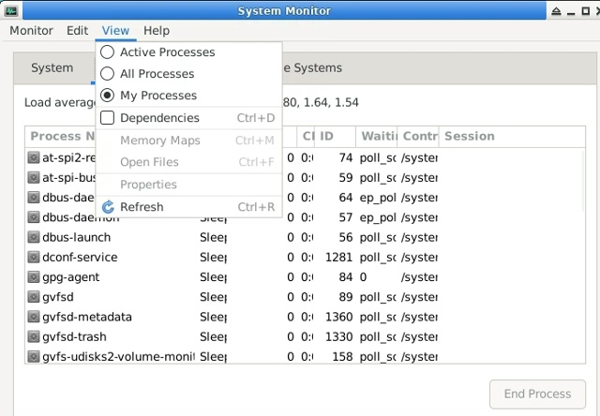](https://vk.com/im?z=photo797066592_457239048/bb1f22116bbbe4eabe)**

**[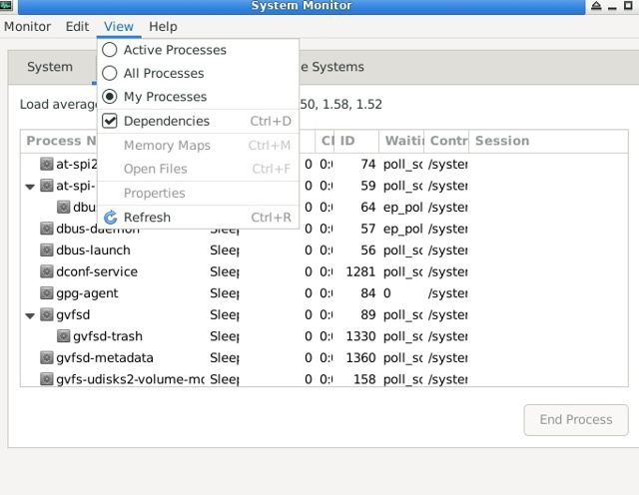](https://vk.com/im?z=photo797066592_457239049/5c2b51d1a802d368ae)**

**[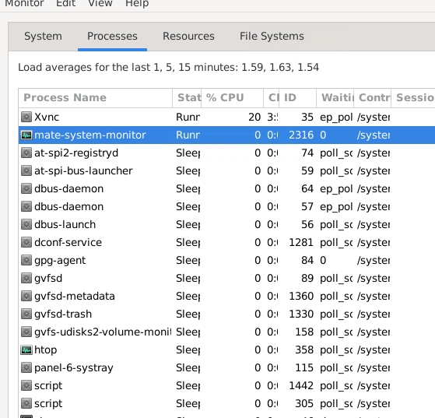](https://vk.com/im?z=photo797066592_457239050/d2c58be279c4e063c0)**

**[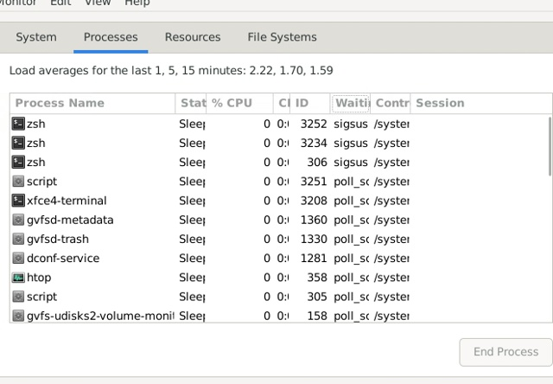](https://vk.com/im?z=photo797066592_457239051/8063f0ff0250d754d0)**

**[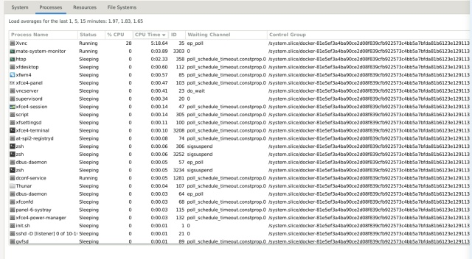](https://vk.com/im?z=photo797066592_457239052/1837da6aa52b7638c6)**

**[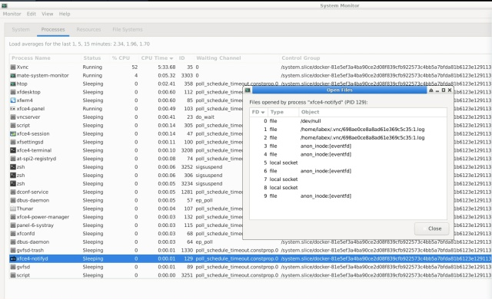](https://vk.com/im?z=photo797066592_457239053/86b9901410035f7be3)**

**[](https://vk.com/im?z=photo797066592_457239053/86b9901410035f7be3)**

**[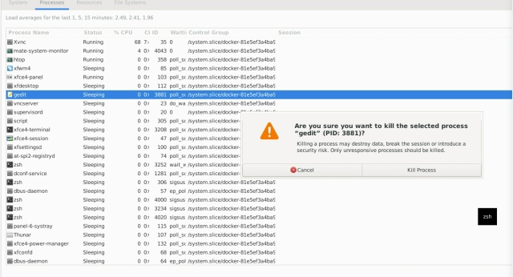](https://vk.com/im?z=photo797066592_457239054/c1763c6428b65633de)**

**[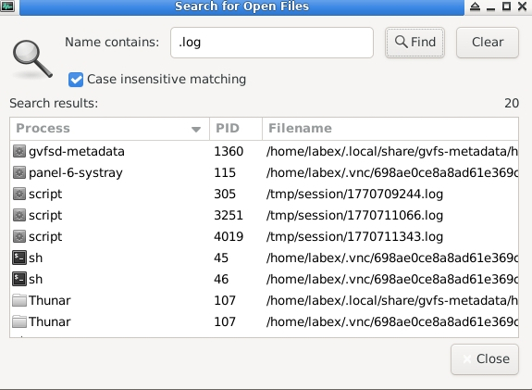](https://vk.com/im?z=photo797066592_457239055/282d9c2ec9a94cd573)**

### Контрольные вопросы

1. Время работы ОС: uptime

2. Использование памяти: free -h или cat /proc/meminfo

3. Дерево процессов (ps): ps -ejH или ps axjf

4. Дерево процессов (pstree) для пользователя: pstree username

5. Отличие ps/pstree от top/htop:  
ps/pstree — статический снимок, top/htop — динамическое обновление в реальном времени

6. Завершить процесс (kill): kill PID (обычно SIGTERM), если не завершается — kill -9 PID

7. Завершить процессы (killall): killall имя\_процесса

8. Память в top: нажать Shift+M (сортировка по памяти) или посмотреть строку KiB Mem вверху

9. Поиск в htop: нажать F3, ввести запрос

10. Фильтр в htop: нажать F4, ввести критерий

11. Дерево процессов в htop: нажать F5

12. Сортировка по CPU в htop: нажать F6, выбрать PERCENT\_CPU

13. Сортировка по памяти в htop: нажать F6, выбрать PERCENT\_MEM

14. Завершить процесс в htop: выбрать процесс → F9 → выбрать сигнал (9 — SIGKILL)

15. Переменные окружения в htop: выбрать процесс → F6 → Environment (если есть) или Shift+E

16. Файлы процесса в htop: выбрать процесс → l (открывает lsof)

17. xkill: в терминале xkill → курсор изменится → кликнуть на окно программы

18. Конфигурация системы в System Monitor: вкладка System

19. Ресурсы системы в System Monitor: вкладка Resources

20. Устройства хранения: вкладка File Systems

21. Активные процессы: вкладка Processes (обычно открыта по умолчанию)

22. Все процессы: в выпадающем списке выбрать All Processes

23. Процессы пользователя: в выпадающем списке выбрать My Processes

24. Дерево процессов: нажать кнопку View as Tree или иконку дерева

25. Сортировка по CPU: кликнуть на заголовок колонки CPU

26. Сортировка по памяти: кликнуть на заголовок колонки Memory

27. Файлы процесса: выбрать процесс → Memory Maps или через правую кнопку мыши

28. Завершить процесс: выбрать процесс → End Process или правой кнопкой → Kill

29. Поиск открытых файлов по имени: вкладка File Systems → поиск (если есть) или через утилиту lsof | grep имя